高 等 資 料 庫
Multimedia Database
多 媒 體 資 料 庫
指導教授： | 陳彥良 博士
學生姓名： | 張振魁
 | 顏逸品
 | 侯佳利
中 華 民 國 八十八 年 六 月 十六 日

目 錄
目 錄 1
第一章: 多媒體資料庫簡介 3
1.1 何謂多媒體 3
1.2 多媒體的發展重點 4
1.3 多媒體資料的特性 5
1.3.1 多媒體資料特性 5
1.3.2 多媒體資料型態 6
1.4 何謂多媒體資料庫 7
1.4.1 多媒體資料庫的特徵 7
1.4.2媒體獨立性概念 8
1.4.3 資料模式建立 9
1.5多媒體資料庫的功能需求 9
1.6多媒體管理技術 11
1.6.1 多媒體資料的特徵 11
1.6.2資料管理準備 12
1.7多媒體資料庫管理系統(MMDBMS) 14
1.7.1 多媒體資料庫的建構方式 14
1.7.2 多媒體資料庫之架構 15
1.7.3 多媒體資料庫管理系統的基本功能分析： 17
1.7.4 多媒體資料庫管理系統的組織結構： 20
1.8 超文字/超媒體技術 20
1.8.1 超媒體概念與本質 21
1.8.2 超媒體組成 21
1.8.3 超媒體系統的體系結構 23
1.8.4 超媒體的特徵與其它資訊管理技術區別 24
1.8.5 典型超媒體系統 25
1.9 結論 28
第二章 影片資料庫 (Video DataBase) 29
2.1前言 29
2.2 影片的內容結構 30
2.2.1 影片儲存的內容 30
2.3 影片資料庫的查詢 36
2.3.1影片資料庫的查詢語言 36
2.3.2影片內容的索引 39
2.3.3影片框架片段樹(Video frame Segment Trees) 39
2.3.4 R-Segment 樹 (RS-Tree) 46
2.4 商業產品 47
第三章、Multimedia Database 48
3.1 Design and Architecture of a Multimedia Database 48
3.1.1 Architectures for Content Organization 48
3.2 Organizing Multimedia Data Based on the Principle of Uniformity 51
3.3 Media Abstractions 53
3.4 Query Language for Retrieving Multimedia Data 57
3.4.1 Query SMDSs (Uniform Representation) 57
3.4.2 Querying Hybird Rspresentation of Multimedia Data 61
3.5 Indexing SMDSs with Enhanced Inverted Indices 63
3.6 Query Relaxation / Expansion 66
3.7 Conclusions 69
附錄 參考資料 71

第一章: 多媒體資料庫簡介

1.1 何謂多媒體
「多媒體」這個名詞是近幾年來被談論的頗多的一個話題，而多媒體技術的發展則早自1990年開始就有相當多的研究。近五年內隨著電腦軟硬體技術的快速發展，以及GUI作業系統、Internet上WWW等視覺化互動服務的急劇擴張，使得多媒體的處理問題越來越重要。可預見的未來資訊呈現的形態將由目前的文字、紙張為主，轉而改由視覺化、聽覺化、數位化的多媒體所取代。隨著多媒體的發展，電腦應用也隨之深入生活之中，傳統的媒體也陸續與電腦結合，近兩年來積極鼓吹之家用電腦指的就是多媒體個人電腦。希望藉由多媒體拉近一般人與電腦的距離，打破電腦的生冷形象。
所謂「多媒體」（multimedia），從字面上來看就是「多種媒體的組合」。近年來，媒體的形式愈來愈多，而使用者對於媒體即時呈現的需求也日益提高，也就產生了多媒體的技術需求。「多媒體」的概念不僅只是所包含的媒體種類很多，重要的是必須將多種媒體的素材綜合起來加以呈現，形成整體之統合表現效果。
而「多媒體系統」根據【Lippincatt , Byte 1990】的定義就是「運用電腦交互式綜合處理多種媒體資料，如文字、圖形、影像和聲音等，使多種媒體資料建立邏輯上的關係，集合成一個具有交互性作用的系統」。由此一定義可知，多媒體系統是由多種媒體資料，根據所定義的邏輯關係所組合成的系統。
上述的邏輯關係通常為展示時間，如此各組成媒體元素在時間上即具有相對的次序關係，這就是多媒體的時間性（temporal）。此外，使用者也可以改變或選擇原先所定義的多媒體系統的展示順序和內容，此類可由使用者參與的特性即多媒體的互動性（interactive）。
一般而言，多媒體系統提供了以下兩種使用者互動的方式：第一種是以目前的時間為基準（如圖1-1中垂直的粗線），使用者可以利用一控制界面（像是CD音響上的按鈕），以開始、停止、暫停、前進、後退、迴轉等控制功能來播放多媒體的展示系統。使用者雖可參與互動，但屬於一維的直線循序性互動。另一種互動方式使用者則是像傳統的超媒體系統一樣，提供了各組成的連接關係。透過預先定義好之連接關係，可以引導使用者到特定的時間點（如圖1-2)中的箭頭跳躍方向）。使用者可以可以在各個關鍵點間選擇已設定好之關連選項指向特定的關鍵點，此類跳躍互動系統通常在搜詢上更有效率也更多元。
事實上多媒體的應用領域非常廣泛。例如，企業組織可以利用它來做企業簡報，以提昇企業的形象；可以用它來介紹產品或服務，以增加公司的營收。教育或訓練單位可利用它來編製課程或電腦輔助教材(CAI)，以提高學生及受訓者的興趣，大幅改善學習效果。博物館也可以利用多媒體來製作參觀者導引系統，使其參觀前即有基本的認識，並幫助其規劃參觀路徑。另外，多媒體的觀念和技術，並早已應用到商業廣告、電子出版和電腦遊戲等領域，提供更豐富的聲光效果。目前更熱門的應用領域則是虛擬實境「Virtual Reality」，不但可以用於前述各領域中，更吸引人的是虛擬實境所營造出之三維互動介面。
圖 1-1 循序式互動

圖 1-2 跳躍式互動

1.2 多媒體的發展重點
多媒體技術雖有美好的應用遠景，但以目前的狀況而言尚未達當應有的普及程度，主要原因在其展示技術上還不夠成熟，因此未來有以下幾個發展重點：
一、影像和聲音資料壓縮/解壓縮技術：
多媒體電腦雖然能處理圖形、影像、聲音、視訊，但當這些媒體數位化之後，其資料量非常龐大。例如，以NTSC制播放640×480的全彩色視訊，其資料的傳輸速率為220Mbits/s=27.5MB/s，650MB的光碟也只能儲存23.6s的視訊資訊。事實上目前電腦也不易維持這麼高的I/O傳輸速率。因此，必須對資料進行壓縮，方能符合實用之需求。目前，國際上常用的壓縮標準有：
1.JEPG(Joint Photographic Experts Group)，由國際化標準組織(ISO)和國際電報電話咨詢委員會(CCITT)聯合制定的，是適合於連續調、高灰階之彩色圖像的國際標準。
2.MPEG(Moving Picture Experts Group)，是ISO/IEC委員會的第11172號標準草案，該標準包括MPEG視訊，MPEG視訊和MPEG系統三部分，MPEG要考慮到聲音和視訊的同步，聯合壓縮後產生一個電視品質的視訊和聲音壓縮形式的位速為1.5Mbits/s的單一資料流。
3.PX64，是CCITT的H.261號建議標準，P為變動參數，取值範圍是1-30，這個標準的目標是視訊電話和視訊會議。當P×64Kbits/s(P=1，2…，30)時，它可以覆蓋整個ISDN通道。當P=1或2時，只支援每秒張數較少的視訊電話，P＞6時則可以支援電視會議。P×64標準和MPEG標準的資料壓縮技術有許多共同之處，但P×64的標準是為適應各種通道容量的傳輸，至於MPEG是用較低的頻寬實現高品質的影像畫面和高傳真的聲音傳送。
二、硬體專用晶片：
對於多媒體資料的處理需要電腦具有強大的計算能力，但目前通用的CPU，無論採用RISC技術，或是CISC技術都不能達到多媒體速度之要求。要達到要求，最經濟之方式是使用專用處理晶元。目前多媒體系統一般用擴充界面卡來提供硬體支援，事實這些界面板的功能會逐漸整合到主機板上。而主機CPU則與這些專用晶元並行工作，共同完成多媒體的處理任務。多媒體處理晶片可分為兩類：固定功能晶片和可程式化程晶片。
三、多媒體資料庫管理技術：
資料庫管理不是一個新的概念，最初以字元和數值為資訊元時，60年代的檔案型資料系統，即70年代至今的資料庫系統，都是為了管理資料而產生及發展的。但當出現多媒體後所面臨的數位化資訊（多媒體資料），不僅資料量非常龐大，而且資料間的資訊聯繫非常複雜，表現也豐富多樣，現有的檔案系統和基於處理字元與數值的資料庫管理技術都難以解決對多媒體資料的管理，必須探索新的多媒體資料管理技術。
因此，多媒體資料庫的管理問題是多媒體電腦化要解決的另一關鍵技術，多媒體資料庫和超媒體技術是當前多媒體資料庫管理系統的熱門技術，它涉及多方面的理論性，技術性問題，它的研究進展直接關係著多媒體應用的進一步開發和推廣普及。但相對於多媒體處理技術發展，還是有待投入更多研究的領域。

1.3 多媒體資料的特性

1.3.1 多媒體資料特性
與傳統的資料形式相比，多媒體資料具有以下特點：
一、資料量巨大：
傳統的數值、文字型資料一般都採用編碼方式加以表示，資料量並不是很大。但在多媒體環境下，有許多媒體形式資料量是驚人的。例如一幅640×480解析度、256種顏色的彩色照片，儲存量要0.3MB；CD品質雙聲道的聲音，則達到每秒1.4MB；動態視訊就更大了，一般將達每秒幾27.5MB。即使經過壓縮，資料量仍然相當可觀。這對於資料的處理、儲存、傳輸都是個難題。因此，多媒體資料系統就必須能夠適應這種資料的量級。
二、資料型態繁多：
從媒體類別來說，有圖形、影像、聲音、動態影像視訊、文字、音樂等許多種形式。即使同屬於影像一類，也還可以分為黑白、彩色、高解析度、低解析度等多種格式。這樣，無論在媒體的輸入上，或是在媒體的輸出展現上，特別是在多媒體綜合展現上，都會帶來一系列的問題。同時，媒體的種類還在隨著技術的不斷演進而持繼激增中。能否適應這種況，也是多媒體系統所必須解決的問題。
三、資料型態之間的差別大：
其差別有三方面第一、各媒體資料量差異大，有的媒體儲存量很少，而有的媒體儲存量卻驚人。第二、內容差異大，不同型態的媒體由於格式、內容的不同，相應的類型管理、處理方法及內容的解釋方法等也就很不同，很難用某一種方法來統一處理這種差別。第三、邏輯概念差異大，時間概念性的影像、聲音及動態影像視訊等的引入，與原先文字、數字建立在空間概念之資料基礎上的組織方法會有很大的不同。如何在邏輯概念上加以整合實屬不易。
四、多媒體資料的輸入輸出複雜：
在多媒體資料的輸入過程中，有兩種方式：多通道非同步輸入方式和多通道同步輸入方式。前者允許在通道、時間都不相同的情況下輸入各種媒體資料並儲存，最後按合成效果在不同的設備上表現出來。這種方式也是目前絕大多數系統所採用的方式。例如，從掃描器錄入照片、從錄音設備數位化聲音、從鍵盤輸入字元等。後者則要求系統具有多通道同時輸入並分解媒體的能力，目前還在研究開發之中。且由於涉及的設備眾多，多媒體資料的輸入輸出就要複雜得多。

1.3.2 多媒體資料型態
多媒體中常見的資料型態有下列幾種：【Subrahmanian, 1997,CH1】【楊雪花, 1997】
一、Image Data圖形資料：
影像資料在應用中出現的頻率很高，也較有實用價值。由於影像資料庫較早開始研究，已有許多處理的方法，包括屬性描述法、特徵提取、分割等。圖形資料在CAD／CAM中應用最頻繁，它可以分解為點、線、弧等基本圖形元素。描述圖形資料的關鍵是需要有能描述階層結構的資料模型，物件導向和NF²模型都比較適合。另外在醫療系統方面Ｘ光片也是Image Data相當重要的應用領域。
二、Video Data影像資料：
動態視訊和動畫要比靜態的圖形資料複雜得多，在管理上也存在許多新的問題。特別是由於引入了時間概念，為了真實地再現就必須做到展示的即時，而且需要考慮視訊和動畫與其它媒體之合成與同步。例如為一段視訊加上字幕時，則字幕必須在適當的時候疊加到視訊的適當位置上。再如為一段視訊配音，聲音與影像必須配合得恰到好處。合成和同步不僅是多媒體資料管理的問題，它還涉及到通訊、媒體表現、資料壓縮等諸多方面，需要專門論述這一問題。
三、Audio Data音頻資料：
電腦已經能合成出高質量的音樂(MIDI)，這些音樂資料在電腦裡是由符號表示的，因而資料量極小，對它的儲存、查詢可以當作文字處理。但電腦目前還無法直接模擬其他聲音、語音和語氣等。因而語音資料還是以數位化的波形資料為主(WAV)，這樣儲存空間就比較大。目前語音識別技術還未達到可以廣泛應用的程度，這對語音資料直接檢索帶來不利。目前，對語音資料的檢索主要有兩種方法，第一種是關鍵字法，是將語音資料由人工附加屬性描述或文字描述，例如可以給錄音資料附加上講話人姓名、講話日期、講話題目甚至主要內容。之後，便可借用字元數位和文字資料的檢索方法檢索語資料。第二種方法是瀏覽，把語音逐一播放出來，邊聽邊判斷所需搜尋的語音資料，這種方法最大的缺點是速度太慢。在具體應用中，一般是與第一種方法配合使用，由第一種方法進行分類縮小搜尋範圍之後再進行瀏覽。
四、Document Data文件資料：
文件和一般文字的不同在於包含了段落、章節、排版和插入圖型等其他非文字元件等特性，因此無法以傳統文字檔或字元的方式加以處理。這些文件可能是以HTML、SGML等標記語言所形成，也可能是其他排版語言。因此對於文件執行增、刪、改、查之處理時必需先區分文件的種類，才能進一步加以處理。
五、Handwritten data手寫資料：
手寫資料如需完整保留，則需採圖型方式儲存，而在查詢、檢索方便則配合手寫辨識系統加以識別，儲存相應之文字或文件形態資料。目前也應用於PDA等之資料輸入的電子記事本(Electronic note taking)應用上。

1.4 何謂多媒體資料庫

1.4.1 多媒體資料庫的特徵
基本上多媒體資料庫的特徵可歸納為如下幾點：
(1)多媒體資料庫是一種與傳統資料庫不同的資料庫。表現在其處理資料物件，資料類型、資料結構、資料模型、應用物件，處理方式都與傳統資料庫有很大的差異，雖然在技術上甚至在理論上對傳統資料庫有很多的繼承，但不能認為多媒體資料庫只是對傳統資料庫的一種簡單擴充或者試圖用傳統的技術來做簡單的處理。
(2)多媒體資料庫儲存和處理的是現實世界中的複雜物件。這些物件往往透過多種形式的媒體來綜合表現自己，如動態的視像。傳統資料庫是對於格式化資料進行儲存和處理，影像或聲音媒體都視為無格式資料來儲存，從其儲存特徵則是一類二進制的大型物件，儲存物件的變化使得存在技術上增加了新的內容，需要進行特殊處理，如資料壓縮與解壓縮等。
(3)多媒體資料庫是針對應用，其功能需求與應用密切相關。因此它並不基於某一特定的資料模型，而是隨應用的領域和物件而建立相應的資料模型，如可以概括地劃分多媒體資料模型為簡單型、複雜型和智慧型，以適應對不同類型的應用的表示。當然，研究多媒體資料庫統一的模型，特別是概念模型仍然是多媒體資料庫的重要研究內容，雖然這並不容易達成。
(4)多媒體資料庫從實用性的要求出發。它強調媒體間的獨立性，其概念可以與傳統資料庫所要求的資料獨立性進行比較，即多媒體資料庫的用戶應可最大限度的忽略各媒體間的差別而實現對多種媒體資料的管理和操作。
(5)傳統的資料模型概念較強調描述應用物件的邏輯結構，而多媒體應用則對於物件的實體表現和交付方式非常重視。多媒體系統的意義和作用就在於能將實體儲存的資訊以多媒體方式向用戶表現和交付，因此多媒體資料庫更強調終端用戶介面的靈活性和多樣性。單一媒體顯示相對容易，而混合媒體，如影像的表現由於要涉及到媒體的同步和整合，因此要複雜得多。
(6)多媒體資料庫應具有較強的物件查詢方式，從而使多媒體資料庫具有實用價值。查詢方式可包括透過多媒休物件類型和建立的物件聚集。「物件概括查詢物件」，透過媒體關係、媒體特徵進行查詢。「特徵查詢」主要用於對影像和聲音等物件的查詢，這裡還將涉及到特徵抽取等技術問題。而「瀏覽查詢」，「近似性查詢」，「混合式查詢」都是多媒體資料庫的特有查詢方式。
由以上這些特徵反映了多媒體資料庫與傳統資料庫之間的差異，同時也說明了多媒體資料庫的基本特徵。

1.4.2媒體獨立性概念
多媒體資料庫面臨的資料有「單一媒體資料」和「複合媒體資料」。「單一媒體資料」指單獨的數字、字元、文字、圖形、影像、聲音資料，其中數字和字元可以是簡單指定長資料或不定長度資料，指定長資料可以統一定義、統一儲存。而其它媒體資料卻是非定長資料，有不同的屬性和儲存格式；「複合媒體資料」指多種單一媒體資料結合在一起共同表示某一物件，如CAD資料、辦公文書和簡報資料等。面對這些資料，多媒體資料庫理論上希望能實現如下目標：
一、媒體混合：
MMDBMS會遇到種種交織在一起的多種媒體資料，要能對它們進行統一管理。
二、媒體擴充：
MMDBMS對新媒體必需具有可擴充性，能根據新的要求進行追加和變更。
三、媒體互換：
MMDBMS所遇到的種種媒體，必須能進行互換，即由一種媒體獲取另一種媒體、用戶能完全不用意識各種媒體間的差別而能實現複雜的資料管理，這就是媒體獨立性。具體地說，指MMDBMS所管理的多媒體資料庫的媒體無論其資料管理、查詢處理、交易處理、用戶介面和儲存結構怎麼變化，都不必改變DBMS而能實現有效管理。
多媒體資料庫所涉及的問題範圍廣且複雜，這是因為其應用領域廣而要求的功能多，因此要在單一系統和模型上實現所有功能，其開銷也很大。為了消除DBMS對各種應用性質的依賴性，DBMS應具有高度的開放性和可擴充性。實現DBMS的擴充性也就達到媒體的獨立性。

1.4.3 資料模式建立
多媒資料庫系統的一個核心問題是如何表示和處理個體間的聯繫，表示個體及個體間聯繫的模型即為資料模型。資料模型的一種較嚴格的定義可以表述為：“資料模型(Data Model)是由數學上的一組定義所組成，這些概念可以用來表達資料應用中的靜態和動態性質”。由於多媒體資料的來源緊密依賴於應用，因此難有一個統一的模型針對所有應用需求。但提供若干有利於多媒體應用的模式建立技術和方法則是必要的。
同時將多媒體應用按其應用物件的複雜程度對模型進行必要的劃分，如前面已經提到的簡單型資料模型，它針對多媒體的簡單應用，常見的科學標本庫，如鳥類標本庫，它們是一種表態的圖文聲音或圖文多媒體資料庫，由一些靜止的影像，文字的說明或動、植物標本庫再加上聲音所組成，其結構較為簡單且查詢比較確定。
至於複雜型資料模型則是描述一類結構較為複雜，查詢可能模型的多媒體應用，常見的地圖資料庫或地理資訊系統GIS，如軍用地圖資料庫、工程設計資料庫、自然和社會資源資料庫等，它們具有複雜的結構、個體間存在複雜的關係、查詢方式多樣等。智慧型資料模型是指一類具有特殊複雜物件，應用要求十分複雜的系統，它對系統的描述有很高的要求，那些模型統稱之為智慧型模型。資料庫描繪真實世界是經由兩階段模式建立的結果。首先由感受者將「概念模型化」，但此時概念模型無法直接進入電腦，必須將之轉變成可載入電腦的模型，即「邏輯表示模型」，它仍然遵從ANSI/X3/SPARC的三層模式框架。
進行多媒體資料模式建立的重點在於，把各種媒體建立的概念模型結合成為整體，以建立「多媒體概念模型」。而實際模式建立的方法卻是具有多種途徑和方法的。

1.5多媒體資料庫的功能需求
由於多媒體種種複雜的特性和需求，因此傳統DBMS及新進興起的OODBMS皆無法完全滿足其需求，因此亟須建立多媒體資料庫管理系統MMDBMS(Multimedia Database Management system)，以配合多媒體應用系統的發展。本節將討論多媒體應用對資料庫的功能需求，這些也正是現今一般資料庫系統所欠缺的部分。各種需求說明如下：
一、多媒體資料型態：
傳統DBMS所具有的資料型態，在多媒體環境下已不敷使用。MMDBMS除了提供諸如影像、聲音等非結構化的資料型態外，亦須考慮新媒體資料型態的增加，及使用者個別需求所造成的問題。因此，必須讓使用者能自行定義新的資料型態，並具有加入新資料型態的管道，以提高系統的擴充性。
二、良好的物件之間關係的處理（Relationships Between Objects）：
多媒體應用系統中，相當重視物件與物件之間的關係。譬如，一篇多媒體文章物件，由一組頁物件（Page Objects）及影像物件（Image Objects）組成，形成一個複合物件（Composite Object）的結構。又如簡報資訊中，影像、圖型、聲音、動畫、音樂、文字等之時間順序、疊加位置以及各種參數等都必需加以記錄，才能正確還原。
三、資料定義方式的建立及修改能力（Schema Creation and Modification）:
運用OODBMS的技術於MＭDBMS中，使Schema 之管理簡易並具變更彈性，而讓應用程式發展者能夠靈活修改其程式，提高軟體發展及應用的適應性。
四、有效率的大量資料存取能力（Effective Storage and Retrieval）：
圖像、聲音、視訊等多媒體資料的量都非常龐大，如何儲存並將其快速置入記憶體中，對於多媒體系統的效率，具有決定性的影響。因此，MＭDBMS必須縮短多媒體物件之存取時間。為達此目的，應提供各種壓縮及解壓縮、資料格式轉換、多媒體物件的特殊儲存方式等方法，以期在節省記憶體的情況下，達到合理的速度。
五、編輯多媒體資料的能力（Editing of Text、Image、Graph、Voice、Video、Animation）：
為了使用者之便利，MＭDBMS應包含一套編輯工具，以處理多媒體資料。此工具需具備編輯、影像擷取（Capture）、資料轉換、資料傳送等功能，使其成為完整之發展環境。
六、瀏覽資料庫的功能（Browsing Facilities）：
MMDBMS通常引用OODBMS的技術，其Schema同樣是由類別所形成，物件則源自這些類別。需提供良好的瀏覽（Browse）能力，以方便對Schema及物件之檢視、修改與維護。對複合物件，亦可設計Browser，用以展示物件之間的關係。事實上不管是否使用OODBMS之技術，對多媒體資料庫之瀏覽功能仍是無可避免的。
七、多媒體資料的共用（Sharing of Multimedia Objects）：
如上所述，多媒體物件具有大量資料並且不易製作。假若此類資料無法共用分享，勢必造成更大的資源與人力的浪費。但由於其資料量大，在共用時無法使用如同對待一般資料的處理方式，尤其是Long Duration Transaction的問題，以免造成系統績效降低。
八、應用系統發展介面（Application Development Interface）：
應用系統發展介面提供使用者發展其應用系統的管道，此種介面可分為兩類，一為應用系統之程式發展介面，如：應用程式發展介面（Application Programming Interface；API 或程式庫）或第四代電腦語言（4GL），其提供程式設計人員較大的自由度，以發揮資料庫提供的功能；另一為系統發展介面，如：圖像式發展介面（Icon-Based Interface或Graphic User Interface），其目的在提供對資料庫理論及結構不熟悉的使用者，發展其個人使用的資料庫系統。這些發展介面在功能上必須包含：應用系統與資料庫管理系統之溝通介面、資料型態定義、資料管理（存取及修改）、資料查詢、鎖定管理（Lock Manager）及同時性管理（Concurrency Control）等。
九、多媒體介面及互動性（Multimedia Interface and Interactivity）：
多媒體多樣性的資料需要不同的介面來與資料庫做互動的溝通，一般而言，每一種媒體都需要獨自的方法來做資料的展現與存取。例如，Video與Audio就必須要擁有不同的介面來展現與查詢，對於某些多媒體的應用而言，特別是連續性的媒體，使用者便期望MMDBMS能提供類似VCR與磁帶的快轉及回轉的功能，假如MMDBMS提供這樣的服務，則媒體的整合與同步就必須考慮進去，MMDBMS也必須要支援這樣的一種互動的形式。
十、績效（Performance）:
效率在MMDBMS中是一個很重要的考慮因素，多媒體資料庫在媒體的存取、貯存、取回以及查詢的最佳化製造了新的績效需求，不同的媒體需要有特殊的方法來滿足上述的需求。Rodriguez認為【Rodriguez 1995】有幾個績效需求是MMDBMS應該被考慮進去的：效率、可靠性、及時執行、多媒體資料展現的保證與同步傳輸 (guaranteed and synchronized delivery)以及服務品質保證(quality-of-service QoS)。
十一、版本控制（Version Control）:
在CAD／CAM或CASE的環境下，版本（Version）管理是相當重要的事，多媒體的節目製作亦然，MMDBMS必須有效地控制及儲存物件之各個版本。

1.6多媒體管理技術

1.6.1 多媒體資料的特徵
電腦多媒體資料具有「物件的複雜」，「儲存分散」和「時空同步」等三個特點。物件複雜表現為資料形式的多樣性，可能包括數字、字元、文字、圖形、影像、影像，而且可以是透過各種資訊單元整合的複合物件。從結構上將多媒體資料劃分為格式化資料，包括數字、字元和非格式化資料，包括文字、圖形、影像、聲音和影像，而非格式化資料具有「大資料量」、「處理複雜」等特點。
以電腦為工具處理多媒體資料往往會將有關聯的資料分散地儲存在不同的機器或不同儲存設備上，採不同的儲存方式（文件系統，資料庫系統），甚至應用不同的資料庫管理系統來實作儲存和管理，例如可以有儲存在光碟上的大型備份資料庫，也可以是儲存在高速硬碟上的動態資料庫。
多媒體資料本身具有時空同步特性，除了圖形、影像等所具有的空間特性外，如聲音、影像還是有時序性和即時性的，而多媒體資訊個體之間的關係也可能是時序性的，因此在表達時必須考慮它們之間的這種時空關係，確定合理的時間順序和空間上的布局，在處理時要保證各種資訊單元之間在時間上的同步和空間上搭接，而對即時性的資料就會有更高要求，這些都對處理增加複雜度。

1.6.2資料管理準備
基於多媒體資料的上述特徵，在開發多媒體元件之間，需要建立一個硬體和軟體環境，以控制資料的儲存、傳輸和管理。建立這樣一個環境有多種可行的方案，但不論其方案的差別如何，都必須主要考慮以下問題：
(1)儲存媒介確立。例如一般工作媒介用硬碟或磁碟陣列；存檔媒介用光碟；備份媒介用磁帶。
(2)資料傳輸方式確立。根據情況可以採用抽取式媒介，如磁片、光碟、可抽取式硬碟等；使用串列埠、並列埠及相應軟體在兩電腦之間直接傳送或採用區域網路方式傳輸。
資源管理要根據具體需要和工作流程確定資源的類型和實施方法，必須考慮的關鍵問題有：
一、確定資料管理方式：
在開始使用各種資料資源之前，應設計並確定資源管理策略。若沒有一個明確的策略，開發人員很快就會發現自己被掩埋在一堆資料資源中；而對於用這些資源進行資訊系統開發的人來說資料資源尤其重要。當前對多媒體資料管理的方法有以下幾種：
1.檔案系統：
一般只適用於小的項目管理或較特殊的資料物件，所表示的多媒體物件及相互之間邏輯關係比較簡單，如製作幾個廣告，設計幾幅演示畫面或管理結構單一的資料物件等。因為任何電腦系統一般都包含文件系統，對於把多媒體管理作為一個獨立問題提出來說簡單的文件管理，還不能稱之為多媒體管理，其特殊性在後面兩種管理方法的討論中可以看出來。那當然，文件系統的樹型目錄的層次結構也能反映物件之間的部分邏輯關係，所以在項目開始之前應根據具體情況建立合理的目錄結構。
文件系統只便於解決單一媒體資料的儲存，不便表示混合或複雜物件，更不便表示媒體之間的複雜邏輯關係，不便進行多媒體資訊的相關查詢與檢索。因此，多媒體資料管理應要用更能體現多媒體特徵的管理方法。
2.多媒體資料庫(multimedia DB)：
多媒體資料庫是資料家族中的成員，它以儲存若干類型的資料，其中應該包括兩種以上的非格式化資料為其特徵，典型的多媒體資料庫大多包括：文、圖、聲、像等媒體形式的資料，如果只包括兩種以下的媒體，統稱其為專門的，如圖文資料庫、影像資料庫、文字資料庫等資料庫。儲存和管理多媒體資料的軟體系統，應高其是否體現多媒體資料的基本特徵而確定它是否是一個完整意義下的多媒體資料庫管理系統。僅能實現一般的文字。聲音、影像文件的儲存和管理的資料庫管理系統，如目前流行的Oracle，Sybase等，尚不能說它們已經是一個多媒體資料庫管理系統，而只稱那些系統支援對多媒體資料的儲存和管理。
3.超媒體系統(hyperMedia system)：
超媒體的思想來源於超文字(hyperterxt)，超文字技術是在電腦出現以前就已經存在的，一種基於對文字的非線性閱讀技術，電腦只是更方便地實現了超文字技術的最初構想，當多媒體的表現在電腦上實現後，二者的結合就構成了一種新的技術，即超媒體技術。因此簡單的講，超媒體就是超級多媒體，也就是以超文字的思想來實現對多媒體資料的儲存、管理和檢索。所以嚴格地講，最初的超媒體系統並不是基於資料庫來設計的，而且與資料庫是有區分的系統。它對多媒體資料的管理提供了另一種技術。當前超媒體技術已成為比多媒體資料庫更通用的對多媒體資料進行管理的技術，並有人企圖將二者結合起來，可能又為資料庫家族中增加一個新的成員。
二、資源的收集與歸類：
資料資源可以從各個方面收集，透過藝術剪貼、美工設計，甚至攝影掃描都可以獲得影像，也可用電腦創作作品。聲音資料可以生成、複製或模擬數位錄音製品。文字則以各種文件形式存在。可用的資源較不缺乏，關鍵在於要區分什麼是必需的資源，什麼是非必需的資源，收集時必需使用必要的工具來進行歸類整理。
設計的資源資料庫應保證記錄包含所有需要的資訊，每個資源的細節根據資源類型來確定。例如，聲音資源資料庫記錄可能包含該聲音是以22.05kHz還是以44.1kHz記錄的，而影像資源的資料庫記錄可能包含存放該影像解析度和格式等。
三、特定資源的標記與選擇：
將資料庫記錄與每個資源對應起來，有助於支援項目的創建過程，按不同的方法將資訊匯集在一起，設計者可以在編碼和完成設計前檢查多種潛在的創作方式。
例如，若想透過收集關於鯨的資源建立一個應用程式，不用記住每個鯨有關文件的文件名，只需使用資料庫查詢，找出與鯨、海洋及航海有關的資源記錄，然後，資料庫查詢時可收集所有符合這些特徵的資源，這些資源可能是鯨的圖片，鯨發出的聲音的片段以及介紹鯨的文字參考資料。
四、資源編輯與資料更新：
分別調用編輯器來觀察並改進各種媒體資料，每當用戶改變資料時，都應記錄修改的日期和類型。
五、不必要資料的清除：
最後，應決定如何處理多餘的或不再用的資料文件，可以將這些文件存檔備份以備不時之需，也可以將它們完全清除。這樣可使執行系統「清除」，並減少不必要的儲存成本。

1.7多媒體資料庫管理系統(MMDBMS)
傳統的資料庫管理的都是以數值和字元資料為管理物件，其應用物件主要是一般的商業或交易交易，它可以不涉及諸如影像、聲音等，當資料庫管理物件被擴充到用以管理多媒體資料之後，其性質和功能都產生了重大的變化。其儲存結構和存取結構不同，描述它們的資料結構和資料模型也不同，由此產生的用於管理多媒體資料的資料庫管理系統，就是多媒體資料庫管理系統(MMDBMS)。早在1983年提出的多媒體資料庫概念(multi-media database)，經過10年的發展在理論上取得一定進展，也有一些能管理多媒體資料的DBMS出現，但是還成熟和完善，沒有那家資料庫廠商場聲稱自己的產品是成熟的完善的MMDBMS。

1.7.1 多媒體資料庫的建構方式
多媒體資料庫主要有以下幾種多媒體模式建立方法：
一、擴充關係模型：
(1)最簡單的做法是在傳統關聯資料庫系統中引入新的多媒體資料類型，以及相應的存取和操作功能。
在傳統關聯模型中基本的資料結構是屬性、多值屬性和關聯，屬性的類型是一些基本的資料類型，如數值型、字元型等，多值屬性是屬性值的有序集合，而關係是多值屬性的集合。在關係模型中要求模式具有第一正規化式(1NF)性質，即屬性值不可分解，不允許屬性值具有複合性質（如多值屬性或關聯），因此不適合表示具有結構類型性質的多媒體資料物件。當遇到複雜物件表示時，雖然可以用二層表格的形式表示，但是應用程序複雜、效率低，並且表示的層次也很有限。
(2)採用非第一正規化模型(NF²關係模型)(Non First Normal Form)或嵌入關係(nestedrelation)模型，使屬性值可以是複合資料多值組或關聯，這樣系統適合表示具有層次結構的資料，彌補了傳統關係模型的不足。

二、語義模型：
語義模型同樣以關係模型為中心。語義模型的目標是提供更自然的處理現實世界的資料及其關聯性，它在個體的表示和相互間聯繫，具有抽象等機制的特點。
(1)基於個體-關係的語義資料模型，它又分為函數資料模型(FDM)和IFO資料模型。函數資料模型提供基於個體的模型的表示及相互間的函數關聯表示的架構。除了IS-A關聯外，對聚集(aggregate)等模型構成要素都能用函數來表示，語義機制也用檢查函數來處理。
IFO資料模型也是基於個體及它們之間的函數關聯表示的，但在個體表示可區分關聯的表示域和值域，在抽象構成要素中具有兩種IS-A關聯。
(2)用於處理資料庫動態變化的資料模型，如TAXIS便是在關係模型中引入IS-A關聯、分類等擴充的資料庫概念的程序語言。因此在諸於突發交易處理的資料庫中，交易處理有其獨到之處，事件的描述使用了Petri網技術。
SHA也在資料庫動態行為方面令人矚目，在資料抽象的同時，對抽象資料的更新操作也使用抽象。而對資料庫的一連串操作進行抽象，可以作為交易處理(transaction)來定義。
三、物件導向模型：
物件導向的方法最適合於描述複雜物件，透過引入封裝、繼承、物件、類別等概念，可以有效地描述各種物件及其內部結構和聯繫。有以下三種實現方法：
(1)在資料庫系統中引入物件導向機制。
(2)在物件導向程序設計語言引入資料庫機制，使其支援永久資料管理。
(3)開發全新的物件導向資料庫管理系統。
物件導向資料庫模型在多媒體應用方面的優點如下：
(1)物件導向模型支援「聚合」(aggregation)與「概括」(generalization)的概念，從而更好地處理多媒體資料等複雜物件的結構語意。
(2)物件導向模型支援抽象資料型態和使用者定義的方法，便於資料庫系統支援定義新的資料型態和操作。
(3) 物件導向系統的資料抽象、功能抽象與訊息傳送的特點使物件在系統中是獨立的，具有良好的封閉性，封閉了多媒體資料之間的類型及其它方面的巨大差異，並且很容易實現平行處理，也便於系統模式的擴充和修改。
(4) 物件導向系統的物件類別、類別階層和繼承性的特點不僅減少了多餘和由此引起的一系列問題，還非常利於版本控制。
(5) 物件導向系統中實體是獨立於值存在的，因而避免了關聯資料庫中討論的各種異常。
(6) 物件導向向系統的查詢語言通常是沿著系統提供的內部固有聯繫進行的，避免了大量的查詢最佳化工作。
在上述三種資料模型中，物件導向的資料模型最適合表示物件及其內在結構和聯繫，但是它缺乏堅實的理論基礎，目前也沒有一個統一的標準，實現技術也不很成熟；語義資料模型側重語義，不便於描述結構非常複雜的物件，在理論和實現上都存在許多難關；而關係模型以集合論、關係代數作為理論基礎，實現上也發展得很成熟，並且DBMS委員會提出的第三代DBMS的原則和準則就有：第三代DBMS應包括第二代DBMS的功能；SQL是標準的資料庫語言，是當今表達查詢的最好方法。因此，從目前來看，採用擴充關係模型是一條經濟而有效的途徑。

1.7.2 多媒體資料庫之架構
一、一般多媒體資料庫架構：
多媒體資料庫的架構包含了三個部份：
1.互動層（Interactive Layer）。
2.多媒體物件組織層（Multimedia Object Composition Layer）。
3.資料庫管理層（Database Management Layer）。
Database Management Layer是由幾個負責管理格式化資料及非格式化資料的DBMS所組成的。格式化資料包含了Text和Numeric, 非格式化資料則包含了Audio,Video和Images等。每一個DBMS主要的方向之一是維護索引機能的一些表格（form）,它可以用以擷取適當的資訊片段,像video clip,部份的image,或者是一些需要的audio片段等等。
Multimedia Object Compositions 的目標是處理有關媒體的同步和整合的要求的模式發展。也就是單一媒體到復合媒體的文件和單一媒體到到交錯存於各單一媒體資料庫的資訊，二者的整合。這層的工作基本上是：處理使用者對組合多媒體資訊的查詢，並產生到單一媒體資料庫的適當的子查詢（subqueries）。另一個重要的工作是：提供單一媒體資料庫間的交互合作。提供存取不同資料庫其位置(sites)上的透通性（transparent），和維護來自異質性主機的媒體流的同步。
負責強制在一個維護meta-schema的表格(form)下維護時間上的同步和空間上的整合要求。
Interavtive Layer由多種使用者界面設備所組成, 這些設備支援多媒體的展示機能,像images的展示,video及audio片段的播放。亦即它包含了圖形和其他媒體界面機能。在這層中,可能提供了多種資料庫查詢處理、瀏覽和互動能力。
架構圖形表示如下：
圖 1-3 一般多媒體資料庫架構
二、 高階層多媒體資料庫架構：
Khoshafian 和 Baker 在1996年提出多媒體資料庫的架構與不同構件間的互動，必須支援一些被預期的服務，這些需求包含下列七項：
1.具備傳統DBMS的能力
2.提供大容量儲存體的管理
3.資訊擷取的能力
4.媒體整合、組合和呈現
5.提供多媒體查詢的支援
6.提供多媒體介面及互動性操作
7.績效
這樣的一個架構圖包含了大部份傳統資料庫的管理模組，另外它也納入一些專門為了處理多媒體資料的模組，如媒體整合器，物件管理等。
以下的架構圖便是已滿足這七個需求所提出的一個較高階層架構的樣本：
圖1-4 高階層多媒體資料庫架構圖
大多數提供傳統資料庫的模組都被排除在多媒體資料庫的核心之外，這些包含資料呈現、介面及Configuration。另外它也包含了全文基礎的管理模組及語意資訊的管理模組，它們為與執行績效有關的模組，提供內容查詢的媒體存取、索引及查詢最佳化處理等改善資料庫的效率。

1.7.3 多媒體資料庫管理系統的基本功能分析：
多媒體應用系統涉及的資料從結構上可分為兩大類：「格式化資料」和「非格式化資料」。因此多媒體資料庫管理系統不僅要能很好地處理格式化資料，而且必需能很好地處理非格式化資料。這些非格式化資料除了具有資料量極大的特點外，還具有「複合性」、「分散性」及「時序性」的特點。
「複合性」係指內容的形式多種多樣，可以是文字、影像、語音、動畫、長篇文章和其它數位化信號等等，而且還可以是透過各種資訊單元整合而得到的複合物件。
「分散性」則指有相關聯的資料可以分散地儲存在不同的機器、不同的設備上，可用不同的（甚至是異質結構的）資料庫系統來儲存與管理，這些資料庫可以是儲存在光碟上的大型歸檔資料庫，也可以是儲存在調整磁片上的動態資料庫。
「時序性」指多媒體資訊個體之間的聯繫可能是與時序有關的在編組時要保證成員資訊單元之間的同步。多媒體資料的這種復合性、分散性、時序性對資料模擬提出了新的要求，不但要求對多媒體資料進行內部概念模擬，而且要對其外部表達進行模擬。
在傳統資料庫中，通常只考慮對資料的內容與結構模式建立，資料模型從不涉及資料庫中的資料的外觀表示(presentation)，資料表示的格式通常是由應用程式設計師來設計或由表格/報表產生工具來輔助產生的，這是因為格式化資料的表示很簡單，它們可以表示為表格或嵌套表格的形式。然而，對於非格式化的多媒體資料來說，由於資料物件的多樣化和複雜化，因而使MMDBMS在多媒體資料的存取、控制、儲存、查詢和表示等方面，是既新穎且困難的。
在多媒體應用系統中，要求它的資料庫管理系統的應用目標是：使用者能透過一個統一的多媒體資料庫管理系統(MMDBMS)來操作、控制、管理和維護多種媒體形式的資料，並可以透過各種方式去檢索、觀察和組合多媒體資料，實現對多媒體資料的共享。
綜上分析，多媒體資料庫管理系統(MMDBMS)的基本功能應包括：
一、多媒體資料庫管理系統必須能表示和處理多種媒體的資料。
多媒體資料在電腦內的表示方法決定於各種媒體資料所固有的特性和關聯。對常規的格式化資料使用常規的字段(field)表示。對非格式化資料、圖形、影像、聲音等，就要根據該多媒體系統的特點來決定表示方法。如果感興趣的是它的內部結構且主要是根據其內部特定成份來檢索，則可把它按一定演算法映射成包含它所有子部分的一張結構表，然後用格式化的表結構來表示它就很理想。如果感興趣的是它本身的內容整體，要檢索的也是它的整體，則可以用源資料文件來表示它，文件由文件名來標記和檢索。由此可見在多媒體資料庫中，資料在電腦內的表示方法遠比傳統資料庫的表示形式複雜得多，對非格式化的媒體資料往往要用不同的形式來表示。所以多媒體資料庫管理系統要提供管理這些異構表示形式的技術和處理方法。
二、多媒體資料庫管理系統必須能反映和管理各種媒體資料的特性，或各種媒體資料之間的空間或時間的關聯。
在客觀世界裡，各種媒體資訊有其本身的特性或各種媒體資訊之間存在一定的自然關聯，在電腦中也應反映和管理這種特性和關聯。例如：影像資料包括影像的大小、影像中各像素點的灰度等級或顏色級別等等，這些特性不但是影像顯示的必要參數。也是影像查詢的依據。又如在《珍貴動物資料庫》中，有關熊貓的資訊資料有熊貓的文字描述資料，熊貓動作的照片影像和熊貓發出聲音的片段。這些不同媒體資料之間存在的自然關聯，包括時序關係（如多媒體物件在表達時必須保證時間上的同步特性）和空間結構（如必須把相關媒體的資訊整合在一個合理的布局表達空間內的有關特性）。因此，在多媒體資料庫管理系統中，除了要對多媒體資料的內容與結構模式建立之外，還要提供對各種媒體資料的特性和整合機制時空空關聯的組織和管理方法。
三、多媒體資料庫管理系統除必須滿足實體資料獨立性和邏輯資料獨立性外，還應滿足媒體資料獨立性。
所謂實體資料獨立性是指當實體資料組織（儲存模式）改變時，不影響概念資料組織（邏輯模式）。所謂邏輯資料獨立性是指概念資料組織改變時，不影響用戶程序使用的景觀（外模式）。所謂媒體資料獨立性是指在多媒體資料管理系統的設計和實現時，要求系統能保持各種媒體的獨立性和透明性，即用戶的操作可最大限度地忽略各種媒體的差別，而不受具體媒體的影響和約束；同時要求它不受媒體變換的影響，實現複雜資料的統一管理。由於多媒體資料庫的資料種類繁多，語義關聯豐富，內部結構表示各異，故各種模式及映像比傳統資料庫複雜得多，涉及的資料量也大得多，要真正做到實體資料獨立性、邏輯資料獨立性和媒體資料獨立性並非易事。
四、多媒體資料庫管理系統的資料操作功能。
多媒資料庫的某些操作與傳統資料庫的操作相同，但也要求許多新的操作，歸納如下：
(1)提供比傳統資料管理系統更強的適合非格式化資料查詢的搜索(Search)功能：
1.允許對Image等非格式化資料作整體和部分搜索。
2.允許透過範圍、知識和其它描述符的確定值和模糊值搜索各種媒體資料。
3.允許同時搜索多個資料庫中的資料。
4.允許透過對非格式化資料的分析建立圖示等索引來搜索資料。
5.允許透過舉例查詢(query-by-example)，和透過主題描述查詢使複雜查詢簡單化。
(2)提供瀏覽(Browse)功能：
1.允許瀏覽資料庫資訊的目錄結構。
2.允許對某一具體題目，瀏覽與此題目有關的一般資訊。
3.允許瀏覽資料庫去尋找用戶假設的資訊支援。
(3)提供構造解(Construct Solutions)功能：
使用一系列的應用約束和觸發條件，解決要求訪問大容量資料問題和資料庫的一致性問題。
(4)對非格式資料還應視不同多媒體提供不同的操作如下：
1.圖類資料：覆蓋(overlay)、接合(abutment)、鑲嵌(mosaic)、重疊(overlap)、比例(scale)、剪裁(crop)、顏色轉換和定位等。
2.聲音資料：聲音合成、聲音信號的調整、聲調和聲波取樣頻率的增減調整等。
五、多媒體資料管理系統的網路功能。
多媒體資料庫由於它的資料來源、應用、資料量等原因，往往被分散於網路的不同結點上。對於此種情況，應解決分散在網路上的多媒體資料庫中資料定義、儲存、操縱問題，並對資料一致性、安全性、併行性進行管理。
六、多媒體資料庫管理系統應具有開放功能。
提供多媒體資料庫的應用程序介面API(application program interface)。
七、多媒體資料庫管理系統還應提供交易(transaction)和版本(version)管理功能。

1.7.4 多媒體資料庫管理系統的組織結構：
多媒體資料庫管理系統的組織結構一般可分為三種：集中型、主從型和合作型。
(1)集中型資料庫管理系統的體系結構：由單獨一個多媒體資料庫管理系統來管理和建立不同媒體的資料庫，也由這個MMDBMS來管理物件空間及目的資料的整合。
(2)主從型資料庫管理系統的體系結構：每一資料庫都有自己的資料庫管理系統進行，稱為主從資料庫管理系統，它們各自管理自己的資料庫(一個或多個)。這些從資料庫管理系統又受一個稱為主資料庫管理系統的控制和管理，用戶在主資料庫管理系統上使用多媒體資料庫中的資料，即用戶使用資料庫系統是透過主資料庫管理系統提供的功能來使用的，目的資料的整合也由主資料庫管理系統管理。
(3)合作型資料庫管理系統的體系結構：合作型資料管理系統也是由多個資料庫管理系統組成，每個資料庫管理系統之間沒有主從之分，要求系統中每個資料庫管理系統（稱為成員MMDBMS）能協調地工作，但因每一成員MMDBMS彼此有差異，所以在通信中必須首先解決這個問題，為此對每個成員附加一個外部處理軟體模組，由它提供通信、檢索和修改介面。這種結構的系統中，用戶位於任一資料庫管理系統位置。

1.8 超文字/超媒體技術
另一種適合多媒體資料管理的技術就是以超文字來建構多媒體資料管理的技術即超媒體技術，其在資料管理上與多媒體資料庫管理系統可以彼此互補，在多媒體資料庫管理系統發展還不成熟的情況下，超媒體系統尤其受人青睞。超媒體系統要求的理論基礎遠不如資料庫那樣嚴格，其實作上廣泛採用了資料庫技術，超媒體技術也是一種資料管理技術，但是超媒體系統與資料庫管理系統還是有區別的。

1.8.1 超媒體概念與本質
傳統文字都是線性的，讀者必須一段接一段，一頁一頁順序閱讀。
而超文字是非線性的，讀者由A可以至B或D，由B可至C或F，…不論處在哪一部分可以根據自己的興趣決定要繼續閱讀內容。
從本質上講，超文字更符合人的思維方式，人的思維本來就並非總是線性的，由一事物同時可能聯想到多個事物。因此，傳統的線性文字表示限制了人們思想表達和傳播。在超文字製作過程中，作者將寫作材料（思想）根據其內部聯繫劃分成不同層次，不同關係的資訊單元，然後把這些資訊單元連接成類似下圖的網路結構。概括地講，超文字就是收集，儲存和瀏覽離散資訊以建立和表示資訊之間關係的技術。
當資訊元不限於文字時，即稱之為超媒體，現在人們談論問題時已經不加以區別，默認同超文字與超媒體為同一概念。
圖1-5 超媒體之圖形表示

1.8.2 超媒體組成
超媒體技術是一種典型的資料管理技術，它是由稱為結點和表達結點之間聯繫的鏈組成的有向圖(網路)，用戶可以對其進行瀏覽、查詢、修改等操作。
1.節點(node)：
節點是表達資訊的基本單位，一個節點可以是文字、影像、聲音、視訊、動畫、也可以是一段計算程序，其大小視需求而定。不同的系統中結點表示形式與方法不一樣，取名也不一樣，但作用一樣。如HyperCard系統的節點是卡，HyperPad系統的節點是Pad，HyperWriter系統和xText系統的節點是頁，KMS系統的節點是幅，WWW的節點是錨Anchor等等，但都可以把其劃分為多媒體表現類節點和組織類節點，在具有智慧的超媒體系統中還應有推理類節點。
表現類節點包括文字、圖形、影像、聲音、視訊、混合媒體以及按鈕節點等。
(1)文字節點。由文字組成，文字本身可以是一個文獻或被定義由節點表示的物件；也可以表現基本資訊。例如文獻中提供的文字可以被瞭解成知識表現形式的資訊，讀者可以從抽象獲取知識。
(2)圖形、影像節點。由圖形，影像或彩色(16色或256色)影像構成。
(3)聲音節點。由錄音或合成語音組成，是聽覺媒體。
(4)視訊節點。由電視機、攝像機等獲取的視訊資訊組成，是能同時視聽的媒體。
(5)混合媒體節點。這樣的節點可以是上述各節點中媒體的組合。
(6)按鈕節點。按鈕節點可以是一個執行過程，如訪問資料庫、在區域網路上發送電子郵件等。也可以用於超媒體以外的一些事情，例如可以用於一些應用系統或資料庫應用系統的介面。
組織類節點是組織節點的節點。加索引是描述節點的一種方法，同時也是資料庫管理的需要，組織節點可以實現資料庫的部分查詢工作。
(7)文字、圖形、影像、聲音、視訊等目錄節點。它包括各自媒體的指針，指向索引節點。
(8)索引節點。由索引項組成，索引項由指針指向目的節點，或指向索引項的相關索引項，或指向相關表中對應一行，或指向原媒體的目錄節點。
推理類節點用於輔助鏈的推理與計算，有如下兩種：
(9)物件節點。用於描述物件，節點由槽、繼承鏈和嵌入過程組成。物件節點同Is-A鏈接起來用於表示知識的結構。
(10)規則節點。它用於保存規則，並指明滿足規則的物件，判斷規則的使用與否、規則解決（規則使用時）等。
2.鏈(link)：
把建立結點之間資訊聯繫的指標稱作鏈，其定義了超媒體的結構，提供瀏覽、查詢節點的能力，可以說是超媒體的靈魂。根據使用方法和表現形式不同可分為多種類型劃分方法不盡相同，有的分為實鏈和虛鏈（或稱為動態鏈），也可分為基本結構結構鏈、組織鏈和推理鏈。下面介紹後一種劃分方法。
基本結構鏈是構成超媒體的主要鏈的形式，它具有固定明確的特點，必須在建立一個超媒體文獻時事先由作者連接好，是一種實鏈。基本結構邊又分為基本鏈和交叉索引鏈（又稱熱區鏈）。
(1)基本鏈。它是建立節點之間基本順序的鏈，類似於一本書中具有章、節、小節……、頁的結構。它使資訊在總體上呈現一種層次結構。
(2)交叉索引鏈。它將節點連接成一個網狀結構。由於這種鏈將某一節點的某一區域引向另一節點，因此它又稱熱區鏈。
組織鏈和推理鏈是節點的組織和一般的機器推理與程序化的鏈。
(3)索引鏈。將用戶從一個索引節點引到該節點相應的索引入口。索引用於資料庫的介面及查詢共享同一索引項的文獻。
(4)Is-A鏈。這種鏈與語義網中的Is-A鏈類似，用於指向物件節點中的某類成員。
(5)Has-鏈。用於描述節點具有的屬性。
(6)蘊含鏈。用於連接推理樹中的事實，相當於正在點火或已經點火的規則。
(7)在語義豐富的智慧超媒體系統中，推理型鏈的含義是由謂詞定義的，可以透過邏輯程式編寫來增強超媒體嵌入謂詞的能力，這樣可以即時地在運行當中建立鏈，因此，推理鏈是一種虛鏈或稱之動態鏈。
3.超媒體系統組成：
(1)編輯器。編輯器是超媒體的組成部分，可以幫助用戶建立、修改資訊網路中的節點和鏈。對不同的用戶超媒體系統給予不同的修改能力，有的用戶可能沒有任何編輯能力，只能播放；有的用戶可以增加注釋和標記路徑；而對創作者所有編輯功能建立、修改、刪除一應俱全。
(2)導航工具。超媒體系統支援兩種形式的查詢，一是像資料庫系統那樣基於條件的查詢：一是交互式沿鏈走向的查詢，當節點多的時候，這種查詢必須有導航手段，否則會迷路(getlosted)。導航工具有以下幾種：
a.導航圖：或稱概略圖(overview diagram)，是一個「縮微」的系統圖，報告用戶目前的位置，或系統的大綱，類似現實生活中地圖的作用。
b.線索：線索是在瀏覽超媒體網路時用戶訪問的節點和鏈的記錄，理想的線索還應包含瀏覽時建立的「注釋節點」，並且作者可以事先選定一些有用的線索。
c.遍歷：遍歷是貫穿於整個超媒體網路的線索。
d.書簽：同現實生活中的書簽類似，一般系統提供書簽，用戶在感興趣的節點上加上書簽，以後查找時就能方便地查找。
(3)超媒體語言。超媒體的語言能以一種程序設計的方法描述超媒體網路的構造、節點和其它各種屬性。雖然交互式的操作易於使用，但對於大量的資料創作整理與更新來說，如建立多媒體資訊系統，程序設計語言是必不可少的，這與DBMS既提供交互式命令環境，又提供程序設計環境一樣。

1.8.3 超媒體系統的體系結構
從理論上可以把超媒體分以下三層：實體層、邏輯層和演示層。這是Combell和Goodman提出的一個比較標準的超媒體系統結構類型。但由於還未形成標準，現有的超媒體系統大都沒有完全遵循這個系統模型，或多或少都具有其它的特徵。
一、實體層：
又叫資料庫層，是模型中的最底層，它比傳統的資料庫管理系統更為簡單，只需解決媒體的儲存問題。
(1)要保證資料存取操作對於高層的邏輯層來說是透明的，無論資料是儲存在本地還是遠端，或者是分散儲存，都能保證資料的正確存取。
(2)還要解決其它傳統資料問題，如多用戶環境下的平行處理，版本管理及回應速度等問題。
(3)就本層而言，超媒體的節點和鏈都沒有特殊含義的資料物件，各自占有一定的儲存空間，構成同一時間只能由一個用戶可修改的單元，增加對節點和鏈的索引與查詢可有效管理空間並提高效率（回應時間）。因此，實體層的設計當中，實際上採用了大量傳統資料庫的觀念和方法。
二、邏輯層：
又叫抽象(hypermedia abstract machine，縮寫HAM)層，處於實體層和展示層之間，確定結點和鏈的屬性(nature)，並建立它們之間的聯繫，保持節點和鏈的結構資訊。HAM層除了確定節點和鏈的構造(form)資訊，還應擁有一些附加的性質。例如，一個節點有「所有者(owner)」屬性以確認誰是節點的建立者和誰被授權更新，以及節點有一版本號。
超媒體系統事實上還沒有統一的標準，不同系統之間必須有交換資訊的能力，提供資訊格式轉換機制，HAM層就是實現轉換的最佳層次。因為實體層在儲存格式上依賴於不同的機器，各個系統用戶介面又不盡相同，所以難於統一。超媒體的格式轉換比媒體混合和單一媒體轉換難得多，它不僅要轉換節點中的混合資料，還要傳達資訊之間的聯結關係，可能傳送了基本鏈(A←B)的資訊卻丟失了其它鏈的資訊。例如，Intermedia系統中有指向目的的節點的一字元串的鏈，Hyperties中只有指向整個目的節點的鏈，從Intermedia到Hyperties資料轉換就要丟失一些鏈的資訊。
三、展示層(Presentation)：
展示層又稱介面層，輸出展示邏輯層「組裝」資訊，包括什麼命令對用戶有效，如何顯示節點和鏈，是否要包括總體概圖(overview)及多媒體資訊的表示組織等。輸出的結果就是實際要呈現的效果，並反應使用者對於結點和鏈的操作產生之互動。

1.8.4 超媒體的特徵與其它資訊管理技術區別
前面已經討論了超媒體的概念和本質，但迄今還沒有一個公認的標準，這可能因為超媒體系統經常與具體應用相關的原因。一個好的超媒體系統應具有以下重要特徵：
1.提供聲、圖、文等多媒體節點的表示能力，並以多視窗形式演示。
2.具有網狀的複雜資訊連接結構，用戶可用不同方法查詢使用超媒體中的內容。
3.具有良好的導航工具和瀏覽能力，能指導用戶在超媒體資訊網路中漫游，具有防止迷路的手段，用戶可以確定自己的位置。
4.具有視窗化的管理能力，包括增加、修改、刪除節點和鏈的能力，對節點的內容有良好的編輯能力。
5.可透過網路共享資料庫，多個用戶可使用庫內資訊。
6.具有互動式的操作和開發介面。
以上特徵除了網路能力外，其他特徵每一個好的超媒體都應該具備。這些特徵也是區別其他資訊管理技術（單一媒體系統、資料庫、提綱、演示系統）的主要標誌。
超媒體系統與其他資訊管理技之區別說明如下：
1.超媒體與資料庫的區別：
從超媒體資料形式來看很容易誤認為是資料庫，而且實現超媒體的時候廣泛採用資料庫技術，如儲存、檢索資料都採用資料庫的形式。但超媒體與資料庫有本質區別，資料庫要求對資料統一的定義、統一的結構，超媒體的資料可以隨意分割和連接，完全根據作者的需要。例如一般的關聯型資料庫的記錄都是同一結構，一個公司有一萬個員工，它的記錄結構都是姓名、地址、工資、電話等，記錄之間相對獨立、沒有什麼聯繫。而超媒體沒有專門定義和統一的結構，同樣一萬個節點，其節點大小可以都不一樣，取決於具體的資訊量，節點和節點之間可以用鏈建立聯繫，假如某員工與其它部門的員工合作一項工作，在他們之間可以建立一條鏈，表明兩者之間的關係。超媒體能在資訊塊之間建立聯繫是它與資料庫最基本的區別。
2.超媒體與提綱(outliner)的區別：
Outliner是一種與超媒體很相似的電腦應用系統，如ThinkTank。但Outliner系統在資訊組織上僅限於嚴格的層次型，不能構成網狀結構，這一局限構成了與超媒體的區別。
3.超媒體與展示系統區別：
單純的多媒體展示系統不是超媒體，僅有圖形、影像和聲音的混和還是不夠的。展示系統只能固定地顯示不同媒體資訊片段，而不能讓用戶獲得資訊空間的自由組織和航行的自主能力。

1.8.5 典型超媒體系統
1.HyperCard：
HyperCard是Apple公司在Macintosh電腦上配置的軟體系統，用戶可以用他來開發自己的應用系統。
HyperCard的基本單位為卡片(card)，它相當於節點。每張卡片可占一個螢幕，卡片的內容可由用戶透過創作工具來建立。這類工具有編輯器，各種Iocon庫，剪貼板和繪圖工具等。一張卡片有它固定的背景部分，包括一些按鈕(button)可填充的區域和圖案邊框等。每張卡片還有反映不同內容的卡片名、索引號、區域的內容、卡片圖形以及文字描述等。
多個卡片由用戶組成卡片堆(stack)，用於某一類應用，如一個名稱為catalog的「產品」卡片堆，有其固定部分：按鈕（前一張、後一張、返回至開始卡片、退出、索引等）。用戶在每個卡片上填入各個項目，並給卡片索引號，通常以卡片以索引號順序排列，用戶可以選擇某一區域重新排列。對於卡片堆的操作有：增加一張卡片、修改一張卡片、刪除一張卡片、按內容排序、按內容查詢卡片、保存看過的卡片以及前後卡片移動等。堆的目錄也是一張卡片，可用瀏覽工具選擇各種卡片堆。在HyperCard2.0以後的版本中，已經建立了一些應用卡片堆，如電話薄、備忘錄、產品目錄、價格表、圖片集，並且使用HyperCard的輔助文字等，用戶可以在HyperCard上自行開發應用卡片。
2.KMS：
KMS是由卡內基美儂大學在工作站上開發的「Knowledge Management System」的簡稱，為一個通用型工具，已經用於線上手冊、飛機專家系統介面以及交互任務的管理等。其基本資訊單元稱為Frame，占一個螢幕(1132×805pixel)。一個frame有一個名字，一個標題，一段文字、圖形、影像或聲音，多個可以指向其它frame的標識。例如一篇文章的第一頁可構成一個frame，文章的標題、摘要可作為frame的標題和文字，文章的各節名、關鍵字、交叉引用、注釋等均可做為指向相應的frame的標識。螢幕上有一組通用的菜單項，如Save、Reset、Prev、Next、Home、Info、Disp、Exit等用於轉向至其它frame或退出。同一螢幕上可以出現多個frame視窗和重疊視窗。
3.NoteCard：
NoteCard是Xerox公司的PARC研究中心為設計、研究人員或作家開發一個基於工作站的ＨyperSystem。其具有四種基本結構：電子記事(noteCard)是基本資訊單元：鏈(link)用於連接各記事卡；瀏覽器(browser)提供卡片間的網狀結構圖；文件盒(fileBoxes)用於幫助用戶管理卡片。它也是一個多視窗系統。
4.GBH：
GBH是大陸廣西計算中心在SUN工作站上開發的超媒體系統，1991年已經形成產品，現由中國國家自然科學基金資助移植到PC上。其基本組成是節點和鏈，提供了如上編輯、管理和瀏覽功能：網狀圖編輯、分散圖編輯、關係（鏈）編輯、背景和圖片編輯、文字編輯、聲音管理、可執行模組管理、表格結構與表格的編輯和瀏覽、顏色管理、查詢。GBH是用X-Window開發的多視窗系統。
5.World Wide Web(WWW)：
WWW是Internet上常用的服務之一，也是近年來最熱門的一項網路服務，WWW能提供圖型、文字、音樂、音效、動畫、影片甚至是虛擬實境(VRML)等多媒體的整合展示，更提供『超鏈結』(Hyper Link)的資訊鏈結方式，使用者可以打破傳統循序閱讀資訊的習慣，而可以透過鏈結的方式跳躍到相關資訊去閱讀與搜尋，使閱讀參考資訊更方便，也更有彈性，每個使用者更可以隨自己的需要與喜好，很自然的去閱讀。因此，WWW被認為是新一代電子書的典範與標準，很多電子書都採用此方式來製作與發行。
基本上WWW上的文件是採用『超文件標記語言(HTML)』這種排版語言所寫成的，HTML的全文是Hypertext Markup Language，屬於『背景排版』語言，背景排版語言的特性就是在排版過程中是看不到排版的結果的，因此必需透過瀏覽器(Browser)來顯示排版的效果。與背景排版對應的就是『前景排版』，例如Microsoft 的Word就是一種前景排版，使用者看到的是排版的效果，排版語言本身則被隱藏起來。基本上『背景排版』的方式反應較較快、資源需求較少，適合專業使用，但『前景排版』則較易學習、較易看到排版結果，但消耗資源較高，適合一般大眾使用。
不過近來也有很多公司開發出以前景排版的方式來製作WWW的網頁，將HTML隱藏起來，使用者只要會使用WORD之類的排版或文書軟體就可以輕易製作出精美的網頁，但有些特殊的效果則仍需靠直接修改HTML來達成，因此仍無法完全取待HTML，因此專業人員可以前景排版軟體製作草稿，再實際編輯HTML進行背景排版，再搭配瀏覽器觀看最終的效果。

1.9 結論
1.多媒體資料發展很快，應用範圍很廣，但技術還不成熟，尚處在研究者各自探索階段，而多媒體資料庫的成熟及其標準化仍需要相當長的一段時間。
2.目前多媒體只進行了聽覺、視覺、觸覺、如影像、圖片、文字、聲音等研究與應用，但對於味覺、嗅覺尚未有大規模的開發與應用，若能整合這些媒體的應用，將使生活更多采多姿。
3.電腦中常見媒體如圖1-6。在人類通過感覺器官收集到的各種訊息中，視覺約佔65％，聽覺約佔20％，觸覺約佔10％，味覺約佔2％。
圖1-6 常見的媒體及電腦應用型態
多媒體事實上已經深入我們的生活，也使電腦隨之深入每個家庭和辦公室，隨著人們對多媒體的需求越來越高。而電腦多媒體的進一步發展，更有賴於多媒體資料庫的發展。因此多媒體資料庫技術顯然已是下一波資訊科技的研發主流之一。

第二章 影片資料庫 (Video DataBase)

2.1前言
影片資料庫 (Video Database) 為多媒體資料庫的一種。一般來說，多媒體資源包含了儲存媒體內容本身的設備、多媒體內容、以及存取多媒體內容的應用程式幾個部份。在這些多媒體資料來源 (data source) 裡，其中一個很重要的功能便是如何存取這些多媒體資料。存取多媒體資料包含了如何儲存這些多媒體資料，好讓應用程式可以以簡單的方式讀取到這些儲存在儲存設備裡的多媒體資料。另外，也必須著重在如何以更方便的方式取得這些多媒體資料。

多媒體資料包含了影片 (Video)，聲音 (Voice)，影像 (Image) 等資料源。本章僅對影片資料庫 (Video Database) 做一些介紹。由於影片資料的特性以及儲存方式，以及影片現有的標準規格，使得影片的存取方式以及存取的模式因應用的方向而有所不同。一般來說，大部分的影片資料存取形式可以分成下列種形式 :

- 讀取指定影片 （完整讀取） : 目前有許多應用程式使用這種形
式的影片存取方式。使用者直接指定使用者想要看的影片，應用
程式便重頭到尾將影片由影片儲存設備輸出到使用者指定的輸出
設備（例如螢幕）。
這種形態的影片資料庫系統主要負責將所有與使用者所指定
的電影相關的影片區段（movie block）讀取出來，並能夠經過一
些處理程序，平順地將讀取到的影片資料輸出到使用者的輸出設
備上。這種影片資料庫系統的技術主要著重在不同儲存媒體的處
理以及影片資料儲存的位置的處理 (儲存在固定式儲存媒體，移
動式媒體，或者網路上)。這種形態的影片資料庫比較簡單，大部
分處理的重點多著重在媒體實體的存取技術上。

- 辨識並讀取某部份的影片區段 : 有一些應用必須使用到這一類的
影片資料庫系統。在這一類的影片資料庫裡，您可以執行下列情
況的查詢動作 : “找出所有可以看到尼可拉斯凱吉的影片”。在這
種查詢情況下，不但必須查詢由大量有可能有 “尼可拉斯凱吉” 的
影片中找尋到那些確定有 “尼可拉斯凱吉” 的影片，除此之外，
還必須找尋出 “尼可拉斯凱吉” 出現在影片中的哪一個位置。這
種形態的影片資料庫系統比較複雜，但是對於某些應用方向非常
有用 （例如犯罪蒐證等）。本章主要要討論的就是這一種影片資
料庫技術。

影片的內容結構
如果我們著重在上述第二種影片資料庫管理系統，我們通常必須處理以下一般性的問題 :

- 對於存取影片的使用者來說，使用者會有興趣查詢什麼樣的內容。
- 這些影片要如何儲存，才能減少使用者查詢時，系統需要反應的
時間。
- 這些影片資料的查詢語言要如何定義。如何延伸關連式資料模式
的功能，來提供這些影片資料的查詢需求。
- 影片查詢後的內容萃取問題。

影片儲存的內容
如果我們想要查詢到影片內的內容，知道影片內容的意義，最有效的方式就是以物件的方式來呈現影片中的每一個有意義的內容項目。假設我們想要描述一段影片 v 的內容，我們必須定義出影片 v 裡面所出現的重要物件，活動，以及其相關的屬性。

假設現在有一段主題為 “多媒體資料庫” 的演講之影片。在這個影片裡，我們將使用者可能會覺得有興趣的物件選擇出來，以供建立查詢的準則。例如在演講的影片裡，使用者可能會感興趣的物件可以是 :

- 人物 : 比如說教授、演講者、詢問問題的學生、或者其他可
以以其他的標準來辨識身分的人物物件。
- 活動 : 發生在此影片裡的活動。例如演講（由一個演講者，
闡述一段演講主題的內容）、詢問問題 （由一個學生或其他
身分的人所詢問的動作）、或者是回答問題等活動。
Lecturing(quadtrees, Prof.Felix) 表示 Felix 教授正在演說一篇
關於 quadtrees 主題的演講。而 Questioning(Erica,Prof.Felix)
表示 Erica 詢問 Felix 教授問題的活動。一般來說，物件都
會有相對應的一些屬性，在這裡也不例外。例如演講活動的
物件中，我們就可以找到兩個對於查詢有幫助的屬性 :

- 主題 : 在Lecturing(quadtrees, Prof.Felix) 活動描述裡，
quadtrees 就是演講的主題。
- 演講者 : 在Lecturing(quadtrees, Prof.Felix) 活動描述裡，
Felix 教授就是演講的演講者。

以上說明的影片內容描述方式，是最簡單的一種物件式的描述方式。當然一般來說，若您要查詢的比較詳細，所描述的物件並不止於上述這兩種物件而已。我們可以以下列的方式來區分出使用者在一段影片裡，可能會感興趣的物件 :

- 人物 : 出現在影片中的人物都是人物物件 (People Class) 的
實體 (Instance)。
- 靜態物件 (Inanimate Object) : 例如擺設在家裡的鋼琴。
- 動態物件 (Animate Objcet) : 例如在池塘裡的鴨子、或者鳥。
- 活動 (Activities) : 像是唱歌或者跳舞。這些活動物件包含了
一些屬性。比如說唱歌包含了兩個屬性 : 分別是歌者 (Singer)
以及歌曲 (Song) 等屬性。

一段影片是由許多個連續的影像 (image) 所結合起來的。通常每一個影像我們稱為一個框架 (frame)。在影片中的每一個框架 f 都會有一組相關連的物件以及相關的活動在內。換句話說，也就是在影片中的每一個影像裡，都會存在物件以及活動。

在了解了影片資料庫的內容意義的劃分後，我們就可以開始來定義影片資料庫了。

定義 1 : 在物件裡的屬性 (property) 我們表示成 (pname,Values), pname 表示為此屬性的名稱，而 Values 表示此屬性的內容集合。

例如 :

- (primarycolors,{red,green,blue}) 表示 primarycolors 屬性。該
屬性值的內容可以是 red,green,blue 三種其中一個。
- (shirtcolor,Colors) 表示 shirtcolor 屬性 (表示襯衫的顏色)，
而屬性值為 Colors (襯衫可能的顏色)。

定義 2 : 物件架構 (object scheme) 以 (fd,fi) 來表示 :
- fd 表示與框架有關 (frame-dependent) 的一組屬性。
- fi 表示與框架無關 (frame-independent) 的一組屬性。
- fi 與 fd 是兩個沒有交集的集合。

定義 3 : 物件實體 (object instance) 以 (oid,os,ip) 來表示 :
- oid : 為一個字串，用來辨識此物件的辨識代碼 (object-id)。
- os=(fd,fi) : 為物件的類別 (objcet scheme)
- ip : 為一組敘述 (statement) :
- 對於在 fi 裡的每一個屬性 (pname,Values)，
ip 最多包含一個 (pname,Values) 的屬性實體。
- 對於在 fd 裡的每一個屬性 (pname,Values)，以及在影片裡
的每一個框架 f ， ip 最多包含一個 (pname,Values) 的屬
性實體。此屬性實體 (property instance) 是以 pname=v IN f
來表示的。

接下來，我們就實際以一個例子，來說明上述的定義。

以下是一個由五個簡單的影像框架 (frame) 所構成的影片。這五個影像框架如圖 1 所示 :

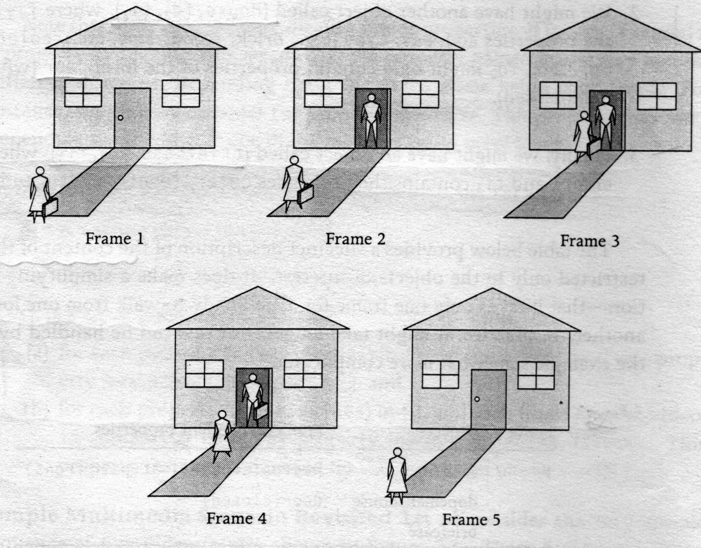
圖 1 影片裡的五個影像框架

在上述的圖中，我們可以看到在第一個影像框架裡，Jane 出現在前往 Dopeman 房屋的路上，而 Jane 的手上拿著公事包。在第二個影像框架裡，我們可以看到 Jane 已經走到前往 Dopeman 房屋門口的路中央，而且這時候 Dopeman 房屋的門已經開了，Dopeman 出現在門口。在第三個影像框架裡，我們可以看到 Jane 與 Dopeman 站在門口，而這時候 Jane 仍然拿著公事包。在第四個影像框架裡，我們可以看到這時候 Jane 已經要回去了，Dopeman 拿著公事包。在第五個影像框架裡，我們可以看到這時候 Jane 已經走回到原點，而 Dopeman 的門也關起來了。

由上述這段影片中，我們可以選擇出四個物件，這四個物件分別是 : Dopeman，Jane，公事包，以及 Dopeman 的房屋。這些物件根據以上的定義，我們可以發現一些相關的結構 :

- 根據人物的特性，我們可以建立起人物的物件結構 (Person,fd₁,fi₁) :
- fd₁ 為與影像框架相關的屬性 : fd₁ 包含了 has 的屬性 (來表示該人物是否攜帶某些物品，例如在第一個影像框架裡，Jane 攜帶公事包)，另外，也包含了 at 屬性 (此屬性用來表示人物出現在影片中的位置，例如在第一個影像框架裡，Jane 出現在前往 Dopeman 家的路上)。
- fi₁ 為與影像框架不相關的屬性 : fi₁ 包含了 age 的屬性 (用來表示人物的年齡)，也包含了 height 屬性 (用來表示人物的身高) 等等一些人物固定的屬性。
- 另外，根據房屋物件的特性，我們也可以建立 (House,fd₂,fi₂) 的物件 : fi₂ 包含了 address，type，color 等屬性。fd₂ 包含了 door 屬性 (此屬性有 open/closed 兩個選擇的屬性值)。
- 另外，根據公事包物件的特性，我們也可以建立 (briefcase,fd₃,fi₃) 的物件 : fi₃ 包含了 color，length，width 等屬性。Fd₃ 是空的。

根據以上的定義，我們可以找理出上述影片的內容表 :

Frame | Objects | Frame-dependent properties
1 | Jane  Dopeman_house  Briefcase | has(briefcase)，at(path-front)  door(closed)
2 | Jane  Dopeman  Dopeman_house  Briefcase | has(briefcase)，at(path-middle)  at(door)  door(open)
3 | Jane  Dopeman  Dopeman_house  Briefcase | has(briefcase)，at(door)  at(door)  door(open)
4 | Jane  Dopeman  Dopeman_house  Briefcase | at(door)  has(briefcase)，at(door)  door(open)
5 | Jane  Dopeman_house | at(path-middle)  door(closed)
表 1 與影像框架相關的物件屬性表

Object | Frame-independent properties | Values
Jane | Age  Height | 35  170 cm
Dopeman_house | Address  Type  Color | 6717 Pimmit Drive  Falls Church,VA  Brick  Brown
Dopeman | Age  Height | 56  186 cm
Briefcase | Color  Length  Width | Black  40 cm  31 cm
表 2 與影像框架無關的物件屬性表

一般來說，以上述的例子來說，經常就需要幾百個影像框架才能表現上述情節的影片，但若以實際的影片框架數來說明範例會非常複雜。上述只是描述一個簡單的例子，說明 1~3 的定義。

上述說明了物件的定義，接下來，我們繼續來看關於活動 (activities) 的定義。

定義 4 : 一個活動的架構 (scheme) 是以 ACT_SCH 來表示的，活動為一個有限的屬性集合。如果 (pname,Values₁) 與 (pname,Values₂) 都是屬於 ACT_SCH 的話，那麼 Values₁=Values₂。

舉個例子來說，假設 ExchangeObject 這個活動表示 Jane 與 Dopeman 彼此在交換物件的一個活動。這個活動會有下列的架構 :

- (Giver,Person) : 此內容表示在 ExchangeObject 活動裡有一個 Giver 的屬性，表示了傳遞物件給他人的人。Giver 屬性是一個 Person。而 Person 為所有人物的一個子集合。
- (Reciver,Person) : 此內容表示在 ExchangeObject 活動裡有一個 Reciver 的屬性，表示了接收物件的人。Reciver 屬性是一個 Person。而 Person 為所有人物的一個子集合。
- (Item,Thing) : 此內容說明了交換程序裡的物品。Thing 為所有可以交換的物品中一個子集合。

以上述的影片來看，我們可以知道 Giver=Jane，Reciver=Dopeman，而 Item=briefcase。

定義 5 : 一個活動可以以下列兩個元素來表示 :
- AcID : 為活動架構 (activity scheme) ，ACT_SCH 的名稱
- 對於每一個 (pname,Values) ∈ ACT_SCH，那麼 pname=v， v ∈ Values。

接下來，我們以本章之前所提過的演講影片為例子，說明上述兩個活動的定義。

- 演講 (Lecturing) 活動有下列的活動架構 (scheme)
{(Lecturer,Person),(Topic,String)}
演講活動還包含了下列的等式 :
Lecturer = Prof. Felix
Topic = Video Database

- 我們也可以在此影片裡定義詢問問題 (Questioning) 的活動架構 (activity scheme) :
{(Qustioner,Person),(Qustionee,Person),(Question,String),(Answer,String)}
同時，也會有下列的等式 :
Questioner = Erica
Questionee = Prof. Felix
Question = How many childern does a quadtree node have?
Answer = At most 4.

定義 6 : 我們假設 framenum(v) 表示影片 v 全部的影像框架的數目。那麼影片 v 就可以以 (OBJ,AC,λ) 來表示 :

- OBJ = {oid₁,……..,oid_{n}}，為物件實體的有限集合，表示在一個影片中，較能讓使用者感覺到興趣的物件數目。
- AC = {AcID₁,…….,AcID_{k}}，為活動/事件的有限集合，表示在一個影片中，較能讓使用者感覺到興趣的活動數目。
- λ為由 {1,…….,framenum(v)} 到 2^{OBJ∪AC} 的對應 (map)。表示在影片中的任何一個影像框架 f 裡面所有的物件以及相關的活動。

2.3 影片資料庫的查詢
第一章裡我們提到了在影片資料庫裡，我們可以定義在影片裡的物件資料。在這一章裡，我們將要看看如何查詢這些影片資料庫。

定義 7 : 一個影片資料庫，VidLib，包含了 5-tuples (VidContent, Vid_Id, framenum, R, plm) 的有限內容集合 :

- VidContent 表示影片的內容，
- Vid_Id 表示影片的名稱，
- Framenum 表示影片的框架數目，
- R 表示將整個影片關連起來的關係集合，
- Plm 為影片放置對應 (placement mapping) 的參數，說明了影片不同部份的位置。

圖 2 說明了一個簡單的影片資料庫的組成。

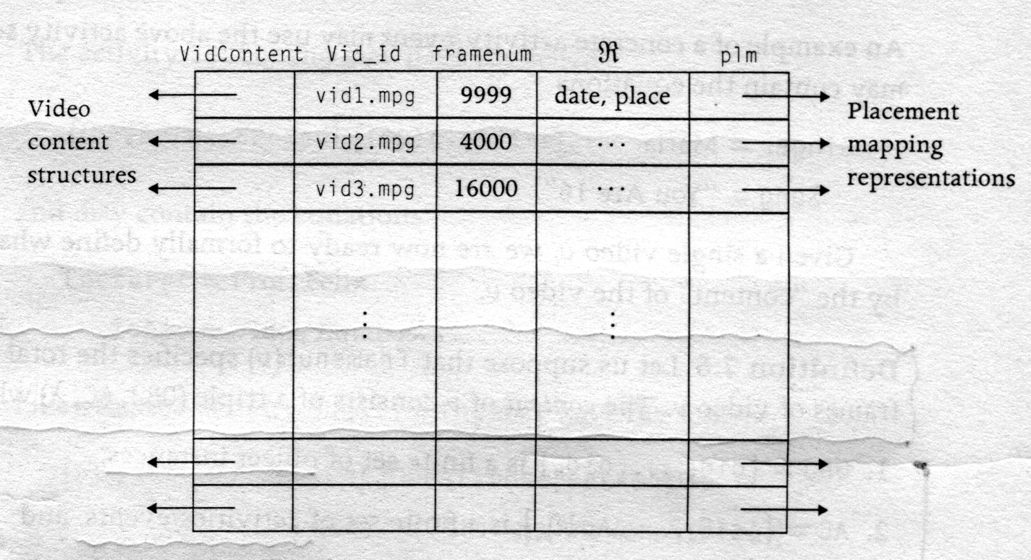
圖 2 影片資料庫的組成

接下來，我們就繼續來定義影片資料庫的查詢語言。

2.3.1影片資料庫的查詢語言
當我們要查詢影片資料庫 VidLib 的內容時，主要會以下列的查詢形態來作影片資料的查詢動作 :
- 片段查詢 (Segment retrievals) : 尋找出在影片資料庫裡，滿足查詢條件的所有片段，可以由一個或多個影片中查詢出來。例如，我們可以下 “找出發生在 Dopeman 家門口交換公事包動作的影片片段” 。
- 物件查詢 (Object retrievals) : 指定一個影片 v 以及此影片的一個片段 [s,e] (表示起始框架到終止框架)，找出在這片段間所有框架裡所出現的物件，或者在這片段間，一些框架裡所有的物件。例如，我們可以下一個查詢 “找出影片第 50 個框架到第 70 的框架間所有的人” 。
- 活動查詢 (Activity retrievals) : 指定一個影片 v 以及此影片的一個片段 [s,e] (表示起始框架到終止框架)，找出在這片段間所有框架裡所出現的活動，或者在這片段間，一些框架裡所有的活動。例如，我們可以下一個查詢 “找出影片第 50 個框架到第 70 的框架間所有的活動” 。
- 屬性查詢 (Property-based retrievals) : 這種形態的查詢可以找尋出滿足物件/活動屬性的所有影片或者影片的片段。例如，找尋出所有年齡大於 70 歲的所有人物。

我們可以建立一些影片函式 (Video functions)，來擴充標準的 SQL 語言，讓 SQL 語言能夠透過這些影片函式查詢到影片的資料。正式來說，這些影片函式又是能夠讓 SQL 語言能夠存取到影片資料的函式。這些影片函式包含了下列形態的函式 :

- FindVideoWithObject(O) : 指定一個資料物件 O，此函式便能 return 下列的結果 :

(VideoID, StartFrame, EndFrame)

這表示在 VideoID 的這部影片中，所回應的起始框架到終止框架中都會有物件 O 的存在。
- FindVideoWithActivity(a) : 指定一個活動 a，此函式便能 return 下列的
結果 :

(VideoID, StartFrame, EndFrame)

這表示在 VideoID 的這部影片中，所回應的起始框架到終止框架中都會
有活動 a的存在。您也可以使用 a.p 的方式來指定活動內的屬性值 (a 表
示活動，p 表示屬性)
- FindVideoWithActivityandProp(a,p,z) : 與上述的函式功能相同，也會回應(VideoID, StartFrame, EndFrame) 的查詢結果。在這個函式裡，您還可以指定查詢在活動a 裡，屬性 p 的值為 z 的限制條件。
- FindVideoWithObjectandProp(o,p,z) : 與上述的函式功能相同，也會回應(VideoID, StartFrame, EndFrame) 的查詢結果。在這個函式裡，您還可以指定查詢在物件 o 裡，屬性 p 的值為 z 的限制條件。
- FindObjectsInVideo(v,s,e) : 指定影片的名稱，起始與終止框架，此函式會回應出現在 s 與 e 框架中的所有物件的所有片段。
- FindActivitiesInVideo(v,s,e) : 指定影片的名稱，起始與終止框架，此函式會回應出現在 s 與 e 框架中的所有活動的所有片段。
- FindActivitiesAndPropsInVideo(v,s,e) : 指定影片的名稱，起始與終止框架，此函式會回應出現在 s 與 e 框架中的所有活動與相關的屬性的所有片段。
- FindObjectsAndPropsInVideo(v,s,e) : 指定影片的名稱，起始與終止框架，此函式會回應出現在 s 與 e 框架中的所有物件與相關的屬性的所有片段。

現在，我們就來看看 SQL 語言使用在影片資料庫的擴充機制上。

一般標準的 SQL 語言形式如下 :

SELECT field1,……,fieldn
FROM relation1 <R1>, relation2 <R2>,……,relationk <Rk>
WHERE Condition

在擴充機制上，我們可以有下列的參數 :

- 在 SELECT 敘述上，可以包含下列的格式 :
Vid_Id : [s,e]
表示可以選擇指定的影片，以及相關的影片片段等。
2. 在 FROM 敘述上，可以包含下列的格式 :
video : <source><V>
表示影片資料的來源。
3. 在 WHERE 敘述上，可以包含下列的格式 :
term IN func_call
- term 可以是一個變數，物件，活動，或者是屬性值。
- func_call 是上述所提到的八個形態的查詢函式。

因此，假設我們要查詢 “由影片資料庫 VidLib1 裡，尋找出所有包含 Dopeman 相關的片段”，此查詢的表示式可以如下 :

SELECT vid : [s,e]
FROM video: VidLib1
WHERE (vid,s,e) IN FindVideoWithObject(Dopeman)

2.3.2影片內容的索引
在關連式資料庫裡，其中有一個比較好的架構便是在關連式資料模型裡，可以建立索引，以加快資料搜尋的速度。在這一個小節裡，將要說明如何發展出影片資料庫的資料儲存結構，來組織影片資料庫的資料內容，以便最佳化之前我們提到過的八種影片資料處理函式的效能。

在實際的系統裡，我們實在無法以 frame-by-frame 方式將整個影片的資料儲存起來，因為一段 90 分鐘的影片大約會包含 162,000 個資料影片框架，這麼多的框架若儲存在影片資料庫裡，將嚴重導致查詢系統的效能降低。因此，必須發展出一種精簡的表示方式，來表現每個影片中的內容。

接下來，我們就來看看兩種影片資料的儲存資料結構 : 分別是框架片段樹 (frame segment tree) 以及 R-片段樹 (又稱為 RS-tree) 的資料結構。

2.3.3影片框架片段樹(Video frame Segment Trees)
我們以之前討論過的公事包交換內容之影片作為例子，Jane 由路中央走到門口的時間大約需要花 10 秒鐘，而這個動作轉換成一般的平順的影片表示大約需要以 300 個影片框架來儲存。而一段 30 分鐘的影片大約需要以 54,000 個影片框架，才能播放出比較平順的影片，但是這種 frame-by-frame 的方式顯然不太適合資料查詢使用。因此如果將影片資料儲存成影片片段 (segment)，可能會比較適合資料查詢的操作。

定義 8 : 一段影片片段，又稱為框架序列 (frame sequence) 可以以 【i, j） 來表示，其中 1 ≦ i ≦ j ≦ n。 【i , j） 表示介於第 i 個框架 (有包含) 到第 j 個框架 (不包含) 中間的所有影片框架的集合。換句話說，【i , j）= {k | i ≦ k < j} 表示說，i 表示此影片片段的起始框架，而 j 表示此影片片段的終止框架。

例如，【6, 12）影片片段中包含了 {6,7,8,9,10,11} 的框架集合內容。

定義 9 : 部份排序 (partial ordering) 的定義。所謂的部份排序 (以 $Í$符號來表示) 乃是遵循下列排列規則的所有影片框架的序列集合 : 當滿足 【i1 , j1）$Í$【i2 , j2）條件時，必須符合 i1 < j1 ≦ i2 < j2。這個意思就是說，【i1 , j1） 這個影片片段會在【i2 , j2）片段之前播放。

例如，假設現在有三個影片片段，分別是 fs1 = 【10 , 15）而另外一個影片片段為 fs2 =【8,10），另外 fs3 = 【11, 13）也是一段影片片段。我們可以看到 fs2 $Í$ fs1，而且 fs2 $Í$ fs3。但是 fs1 與 fs3 就不是部份排序的影片片段。因為 fs1 的終止框架超過了 fs3 的起始框架。

定義 10 : well-ordered 的定義。如果滿足下列兩個條件，就稱 X 框架序列為 well-ordered的框架序列。

- X 是一個有限集合的框架序列 (例如 X = { 【i1 , j1）,……., 【ir , jr） })
- 【i1 , j1）$Í$【i2 , j2）$Í$ ……$Í$【ir , jr）

例如，假設 X 是一個框架序列，X 的內容為
{【1, 4）, 【9, 13）, 【33 , 90） } 這時候 X 就可以稱為是 well-ordered
的框架序列。

定義 11 : solid 的定義。當 X 框架序列滿足下列條件時，此 X 框架
序列就可以稱為是 solid 的框架序列。

- X 是一個 well-ordered 的框架序列，而且
- 在 X 框架序列裡，找不到【i1 , i2） 與【i2 , i3）的影片片段。

例如，假設 X 框架序列的內容為 {【1, 5）, 【5, 7）, 【9 , 11） }此框架序列就不能算是 solid 的框架序列，因為有【i1 , i2） 與【i2 , i3）形態的影片片段。

現在，我們開始來看影片裡的物件，活動，與影片框架的關係。我們先來看一下圖三的例子。

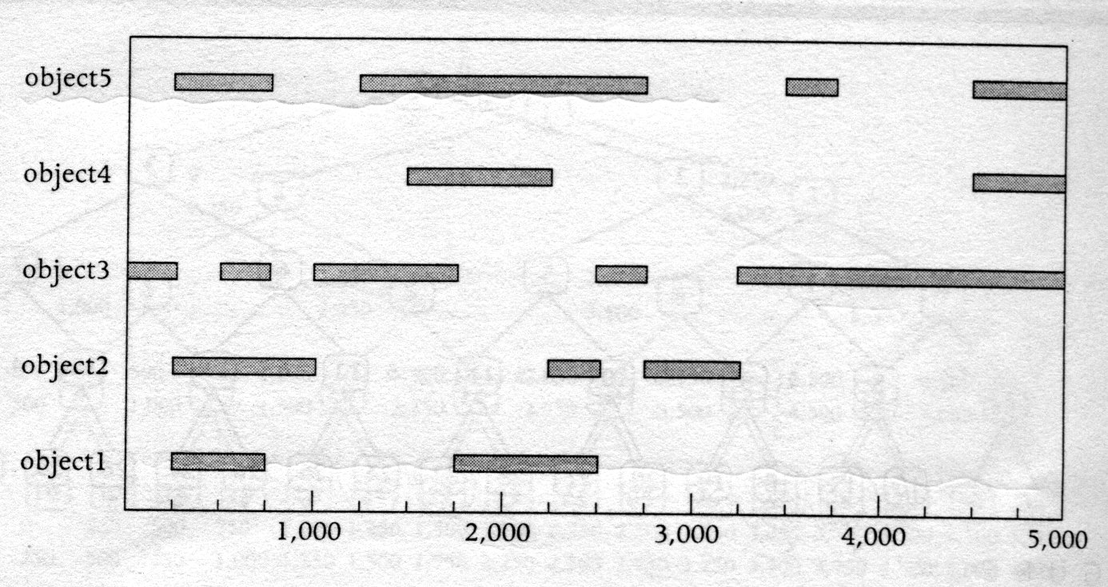
圖 3 一段影片中的內容

在圖三中，表示的是一段影片中的內容。在圖中的 x 軸表示影片框架的號碼，而圖中的 y 軸表示出現在影片裡的物件。為了簡化起見，這些物件都沒有與框架相關的屬性，這些物件只單純出現在影片中而已，為了簡化複雜度，也將影片中的活動省略掉了。

我們可以由圖三看到這一段影片全部共有 5,000 個框架。下表即是在影片中的每一個物件所出現的總框架數目。

物件 | 框架的數目
Object1 | 1,250
Object2 | 1,500
Object3 | 3,250
Object4 | 1,000
Object5 | 2,750
表 3 影片中物件出現的全部框架數目

如果我們根據 frame-by-frame 的方式來建立資料索引 (也就是每一個 frame 中有哪些物件)，很明顯的，我們必須建立 9,750 (上述表格中加起來的數目) 個 tuples，才能夠查詢到哪一個框架裡有包含使用者需要查詢的物件。但是，如果我們將影片分段，我們就可以減少許多必須儲存的 tuples。
我們以分段的方式將上述的影片切割成下表的幾個片段 :

物件 | 片段包含的框架號碼
Object1 | 250~750
Object1 | 1,750~2,500
Object2 | 250~1,000
Object2 | 2,250~2,500
Object2 | 2,750~3,250
Object3 | 0~250
Object3 | 500~750
Object3 | 1,000~1,750
Object3 | 2,500~2,750
Object3 | 3,250~5,000
Object4 | 1,500~2,250
Object4 | 4,500~5,000
Object5 | 250~750
Object5 | 1,250~2,750
Object5 | 3,500~3,750
Object5 | 4,500~5,000
表 4 以片段的表示法

以上述的片段表示方法來建立索引後，我們只需要建立起 16 個 tuples 即可，可以大大地減少建立查詢用途索引的數目。

接下來，我們開始看如何儲存這些片段的資料。要儲存這些片段的資料，我們使用所謂的 “框架片段樹” 的資料結構來儲存這些片段的影片資料。

基本的框架片段樹的想法非常簡單，首先必須先建立起兩個陣列，分別是 :

- OBJECTARRAY : 此陣列的第 i 個元素表示影片中物件號碼為 i 的物件。此陣列是稍後使用來建立框架片段樹的一個輔助的資料結構。
- ACTIVITYARRAY : 此陣列的第 i 個元素表示影片中物件號碼為 i 的活動。此陣列是稍後使用來建立框架片段樹的一個輔助的資料結構。

建構框架片段樹的過程如下 :

- 首先，我們先將所有在圖 3 裡的所有區間的起始端點與終止端點做一個排序，得到下列的順序 :

0，250，500，750，1,000，1,250，1,500，1,750，2,250，2,500，
2,750，3,250，3,500，3,750，4,500，5,000

這個序列一共有 16 個元素，我們依照兩兩元素所構成的區間，建立起框架片段樹的最底層的節點，如圖四所示 :
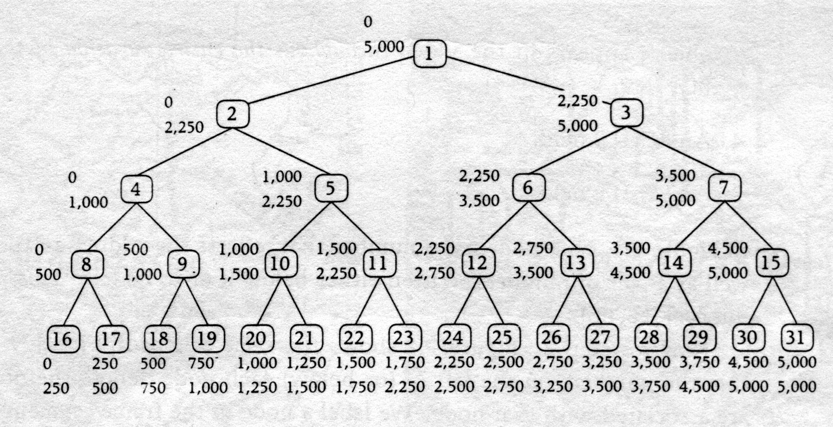
圖 4 框架片段樹

在框架片段樹裡，每一個節點包含了五個主要的欄位 :

- LB 欄位 : 此欄位記錄了該節點所表示的片段之 Lower bound 的值 (如節點 16 的 LB 欄位值為 0)。
- UB 欄位 : 此欄位記錄了該節點所表示的片段之 upper bound 的值 (如節點 16 的 UB 欄位值為 250)。
- OBJ 欄位 : 此欄位指向 OBJECTARRAY 裡的物件項目，表示在【LB , UB）的片段裡，有該物件的存在。
- RChild 欄位 : 指向右邊子節點。
- LChild 欄位 : 指向左邊子節點。

圖五即是 node 17 的五個欄位的內容 :

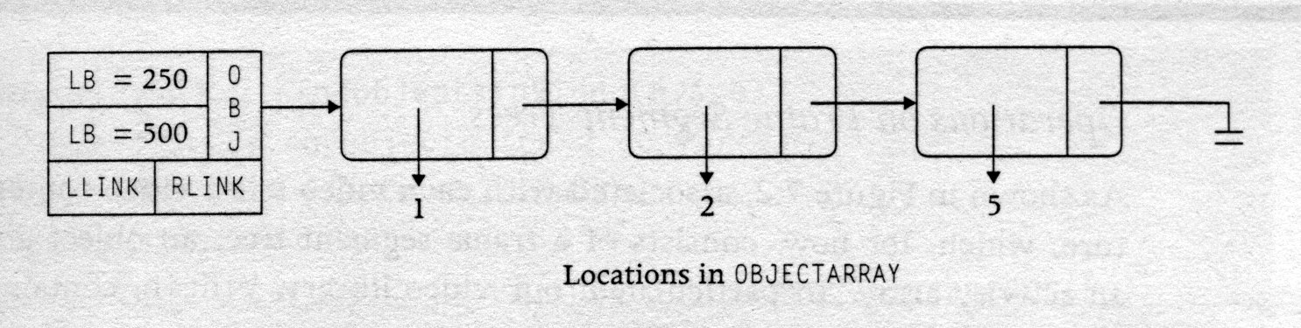
圖 5 節點 17 的內容

透過圖四的框架片段樹，我們可以將此樹的節點以包含物件號碼的方式來呈現。經過轉換後，您可以看到圖六的框架片段樹 :

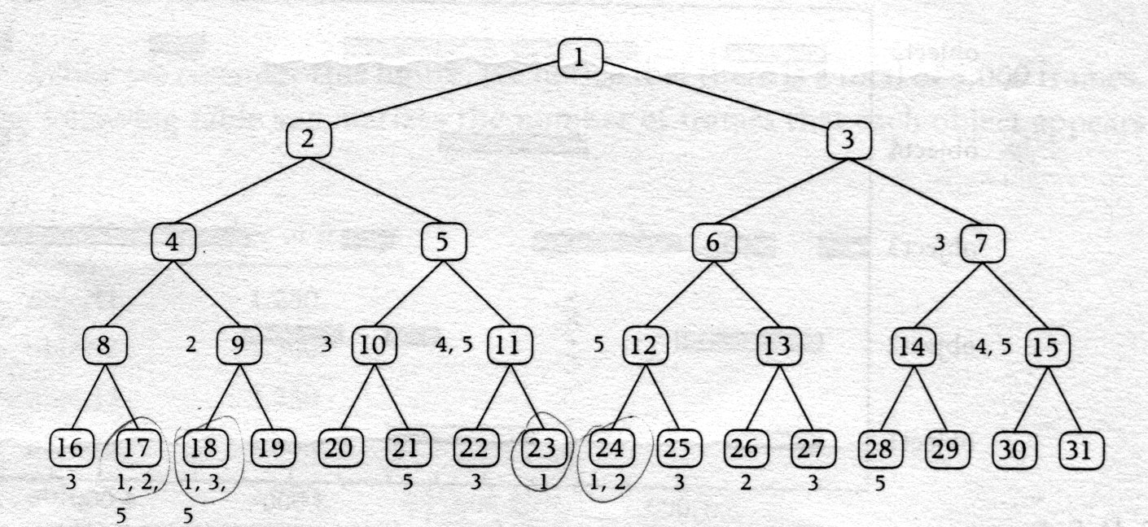
圖 6 以物件號碼表示的框架片段樹

框架片段樹的操作

如圖二所說明的整體影片資料庫的內容以及儲存的架構裡，我們可以知道在一整個影片資料庫 VidLib 裡，會同時包含了許多個影片 v1,v2,….,vn，同時，在整個影片資料庫裡，為了查詢起見，也建立了下列的資料結構 :

- INOBJECTARRAY 的表格 : 此表格有 (VID_ID, OBJ, PTR) 的資料綱要，如果在 OBJECTARRAY 裡有出現在影片 v 的物件，就會出現在此表格，並加上此物件出現在影片 v 的 VID_ID 值。
- INACTIVITYARRAY 的表格 : 此表格有 (VID_ID, ACT, PTR) 的資料綱要，如果在 ACTIVITYARRAY 裡有出現在影片 v 的物件，就會出現在此表格，並加上此物件出現在影片 v 的 VID_ID 值。
- 框架片段樹，fst(vi)，但此框架片段樹會指向 INOBJECTARRAY 以及INACTIVITYARRAY 表格，並不會指向OBJECTARRAY 與ACTIVITYARRAY 陣列。

之前我們有提到過採用一般性的 SQL 語言，並擴充八個使用在影片資料庫中的查詢函式，就能達到查詢影片資料庫的功能。接下來，我們就繼續來看如何使用框架片段樹來建構這八個影片資料庫的處理函式 :

- FindVideoWithObject(o) : 這個函式比較簡單，我們只需要在 INOBJECTARRAR 的表格上執行 selection 的操作即可 :

SELECT VIDEO_ID
FROM INOBJECTARRAY
WHERE OBJ = o

- FindVideoWithActivity(a) : 與上述的函式操作相似。

- FindVideoWithActivityandProp(a,p,z) : 多加了活動屬性的限制條件，因此，我們只需要在 selection 的操作上多加一個限制條件即可。

SELECT VIDEO_ID
FROM INACTIVITYARRAY t
WHERE ACT = a AND t.p = z

- FindVideoWithObjectandProp(o,p,z) : 與上述的函式操作相似。

- FindObjectsInVideo(v, s, e) : 找尋出在影片片段內所有的物件以及物件所出現的起始框架與終止框架。這個函式必須存取到框架片段樹，假設 R 是框架片段樹的根。

Preorder 追蹤演算法 :
Algorithm FindObjectsInVideo(R, s, e)
S= NIL;
If R = NIL then {Return S; Halt}
Else
{ if 【R.LB , R.UB）$Í$ 【s, e） then S = append(S,preorder(R))
else
{ if 【R.LB , R.UB）∩【s,e）≠ ψ then
{ S = append(S, R.obj);
S = append(S, FindObjectsInVideo(R.LLINK,s,e);
S = append(S, FindObjectsInVideo(R.RLINK,s,e);
}
}
}
return (S); end

以上的演算法，基本上主要的功能如下 :

要尋找到在影片 v 中，由起始框架 s 到終止框架 e 片段中所出現的所有物件。主要是下列幾個步驟 :

- 框架片段樹的根以【R.LB , R.UB）來表示。如果此區段是【s ,e）的一個子集合，那麼就必須追蹤到樹裡的每一個節點，並輸出所有的物件。
- 如果不是的話，但是【R.LB , R.UB）與【s, e）有交集，就必須找尋出有交集部份的物件或者範圍，並進一步以遞迴程式尋找左邊右邊的子節點，直到沒有交集為止。

- FindActivitiesInVideo(v, s, e) : 與上述函式相似。

- FindActivitiesAndPropsinVideo(v,s,e) : 與上述函式相似。

- FindObjectsAndPropsinVideo(v,s,e) : 與上述函式相似。

2.3.4 R-Segment 樹 (RS-Tree)
RS 樹與前一個小節所討論的框架片段樹其實非常類似。OBJECTARRAY 與 ACTIVITYARRAY 等資料結構的使用都與之前所討論的框架片段樹相同。唯一的不同是 RS-樹 不再使用框架序列來表示樹的內容，而是採用邏輯分群的概念來建構起樹的內容。讓我們繼續來看圖三的例子，我們根據圖三的物件以及片段，我們以片段出現的位置以及物件的關連性將圖三的片段區分成下圖的一個邏輯的分群方式 :

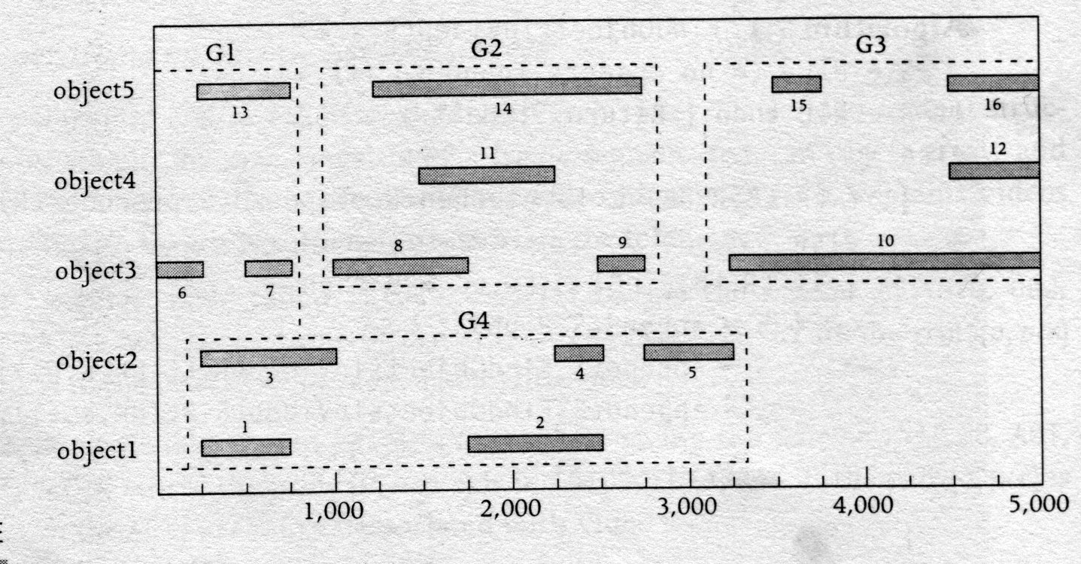
圖 7 邏輯分群方式

根據上圖的分群，我們建立起圖八的 RS-tree，如下圖所示 :

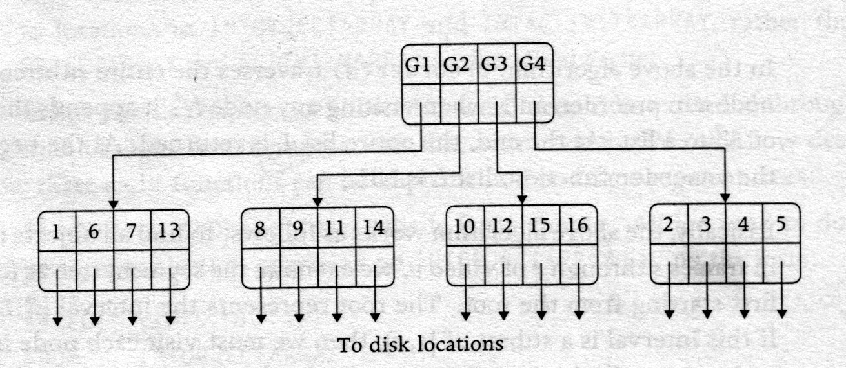
圖 8 RS-tree
我們之前在前一個小節所討論到使用框架片段樹所建構的八種影片存取函式的方式也可以直接套用使用 RS 樹來建構。RS 樹與框架片段樹比較起來，唯一的優點就是比較符合磁碟讀取的運作。因為磁碟讀取經常是一個 page 一個 page 的讀，因此，RS 樹就可以讓磁碟一次讀取許多的 block，效率較好。

2.4 商業產品
目前許多的商業產品並沒有真正將上述的影片資料庫的方法應用在產品上。在這一章所說明的，是目前市面上見的到的相關影片資料庫的產品簡介。

Informix 有建立一個影片資料庫的架構，稱為 datablade 的架構，此架構目前被許多合作廠商使用來建立影片資料庫的模組，並可以應用在許多的影片資料庫裡。

例如 Informix 的 Video Foundation datablade 模組就可以進行影片內容的管理以及 metadata 的建構 (索引的建構)。Meta-Data 儲存在一個集中式的資料庫裡，稱為 Informix Universal Server，而真正的影片資料可以儲存在許多的儲存媒體上，例如光碟片，磁碟機上，這種產品可以讓使用者查詢到他想看的影片內容，並進行播放。

另外還有一個資料模組，稱為 VXTreme，能夠建立聲音與影片的資料。這個資料模組也可以透過網路，傳送即時性的影片播放資料。

Informix 還有一個 Sense Change 的資料模組，此資料模組是影片資料的一個應用模組，可以配合影片資料庫作其他的應用。

另外，Oracle 也提供了影片資料的伺服器，稱為 Oracle Universal Server。此伺服器提供了遠端控制的能力，讓影片的使用更靈活。

另外，IBM 的 DB2 system 也提供了延伸的功能，提供影片資料的匯入功能，能夠簡單的處理影片的查詢。

第三章、Multimedia Database

3.1 Design and Architecture of a Multimedia Database
當設計一個可以表示多樣化媒體型態(media types)的多媒體資料庫系統時，必須會遇到包括媒體資料內容的組織、如何規畫媒體資料實際存放在儲存設備上的許多問題。以下簡短的討論媒體資料內容的組織，而媒體資料實際儲存則放在後面章節介紹。

3.1.1 Architectures for Content Organization
多媒體資料庫系統內容的組織可分成三種主要的結構(Architecture)。

- The principle of autonomy(自主性原則)：
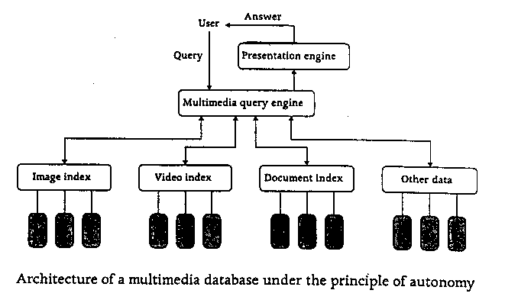
將所有的images、videos、documents或是其他的資料依其相關，將相關資料分類以符合本身的媒體型態(media type)，並依照最有效率的方法建立index。圖1.1 依自主性原則將不同形態的媒體資料分類建立index。
- The principle of uniformity(一致性原則)：
不同於The principle of autonomy，The principle of uniformity希望有一個單一的抽象結構可以索引(index)全部的媒體型態。這種原則就是建立一個unified index，可以藉此存取不同形態的媒體物件(media object)。也就是說，可以用單一的資料結構來表現不同形態的媒體物件(如image、video…等)，並建立演算法來查詢這些資料。圖1.2 依一致性原則將不同種的媒體資料組織在一起。
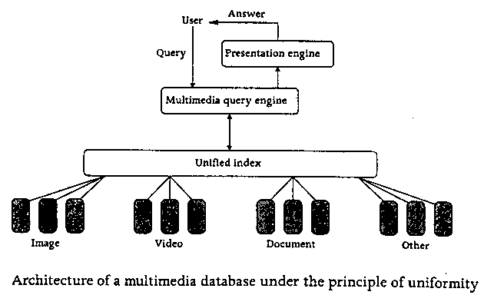
3.The principle of hybrid organization(混合型)：
依The principle of hybrid organization，某個資料形態中，有獨特性的使用本身的索引，而其他的則使用”unified”索引。而大部分的媒體型態多用此方法。圖1.3 依The principle of hybrid organization組織不同形態的媒體資料。
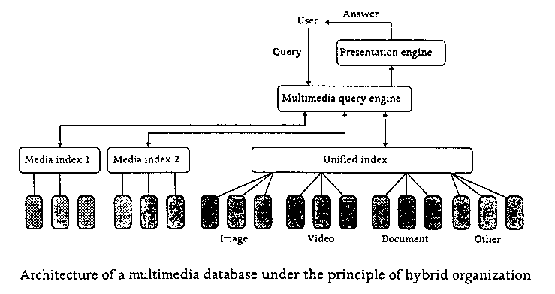
以上三種方法各有其優缺點。在The principle of autonomy(自主性原則)下對於個別的媒體型態，皆需要不同的演算法和資料結構。然而，當需要將這些不同的資料結構結合在一起時，這將會是一件複雜而費時的工作，光是為了資料間的交互操作就須花費許多的人力。但是另一方面來說，開發特定的結構存取個別的媒體型態是有效率的。多媒體資料庫組成若使用此種原則，則相對的會有較快的查詢處理時間(fast query-processing times)。
相對於The principle of autonomy，The principle of uniformity(一致性原則)是找出能儲存包括images、videos、documents等內容的共同的資料結構。其主要的優點是非常容易被實行(implement)、結果的演算法會非常快。而最主要的缺點在於註解方面。其中又分為兩種

- 自動產生(automatically)
一些自動內容摘錄程式多傾向於實體上的錯誤。
- 手動產生(manually)
手動的產生較昂貴、須花費較多時間，而且當註解語言(language for annotations)對於各方面的資料內容不夠謹慎時，一些資訊就會被遺漏掉。例如聲音內容的註解語言就會把某些訊號的振幅、頻率遺漏掉。

The principle of hybrid organization(混合型)的優點是除去之前兩種原則的缺點。假設有一個多媒體資料庫包含M₁…..M_{n}的媒體型態，並將其分成兩個部份。

- 此部份的媒體型態繼承了來源(source)並已經存在有index和操縱index的演算法。優點在於可以使用原先的存在的index和軟體原始碼。
- 此部份的媒體型態沒有繼承了來源(source)也沒有index和操縱index的演算法時，則使用uniform的表示法。

利用已經存在的index，將所需的花費減到最低。，因為存在的index都被有效利用而沒有浪費。

3.2 Organizing Multimedia Data Based on the Principle of Uniformity
在討論到The principle of uniformity時，有個最基本的假設。以語意的觀點來看，資料來源的”內容”(content)，和其Source本身是獨立的。下面舉個例子來說明：

- The image photp1.gif shows Jane Shady , Denis Dopeman , and an unidentified third person , in Medellin , Colombia . The picture was taken on January 5 , 1997 .
- The video clip video1.mpg shows Jane Shady giving Denis Dopeman a briefcase (in frames 50-100) . The video was obtained from surveillance set up at Denis Dopeman’s house in Rockville , Maryland , in October 1996 .
- The document dopeman.txt contains background information on Denis Dopeman , obtained from his FBI file .

以上三段話說明一些有關於媒體物件(image , video , document)的內容。但是只能說明語意的部份(semantical)，是屬於較低的屬性。而一般較好也較被廣而使用的是”metadata”。假設現在有一群媒體物件o₁…..o_{n}的集合，將每一個媒體物件o_{i}建立metadata md(o_{i})，所以說物件o₁……o_{n}的聯合就是md(o₁)……md(o_{n})。在這種方式下，將metadata md(o₁)……md(o_{n})建立能有效存取的索引提供給使用者使用。

對於每一個媒體物件o_{I}，metadata md(o_{I})可以簡潔的反應到「使用者在找什麼？」。而較少量文字的metadata也可以簡單的建立索引和操作查詢。但是，相對於較少量的metadata使用者必須不斷精簡(refine)查詢語句。由以下幾個例子可以看出端倪：

原始查詢語句：
USER：Fine me either videos or photographs showing Denis Dopeman and Jane Shady exchanging a package .
SYSTEM：Sorry , I don’t have it . (The system may have a video/picture of Denis Dopeman and Jane Shady exchanging a briefcase , but does not return it because it does not know that a briefcase is a “package”.)

修改後查詢語句：
USER：Fine me either videos or photographs showing Denis Dopeman and Jane Shady exchanging some item .
SYSTEM：OK . frames 50-100 of the video clip video1.mpg satisfy your requirement .

上述的方法就是使用一致性表示方法(使用metadata將部份的媒體物件存入資料庫中)。他有以下幾個優點：

- metadata可以被存入關聯式或物件導向的結構中，並且使用簡單的查詢語法即可查詢，如SQL。
- 寫軟體處理metadata是容易的。
- 抽離演算法並且建立metadata對於programmer來說是適當明確的。

下面將介紹metadata的基本表示方法。

3.3 Media Abstractions
所謂的media abstraction媒體抽象概念是一種正式的結構，用來保存媒體的內容。media abstraction定義了一種資料結構可以表現media source的內容。

在定義media abstraction之前，現有一個問題要討論，那就是在所有的媒體型態中，哪些是共通的部份？哪些是不一樣的部份？可以依照共同的部份建立”shell”或”skeletal”的資料結構。依此資料結構可以提供一個共同的核心和基礎，之後就可以衍生某些特性以區別不同的媒體型態。

舉例來說，在不同的媒體型態中都包含著某些特徵，這些特徵發生時會有一個以上的屬性，而每個特徵間又會有許多不同的關係。某些屬性或關係也許和此物件(image,video….)相關，其他的也許和此物件相互獨立。以下就將正式描述共同的核心來定義media abstraction。

Definition 1.1 A media abstraction is an 8-tuple
(S , fe , ATTR , λ , R , F , Var₁ , Var₂)
where
S：a set of objects called states
fe：features
ATTR：attribute values
λ：a map from states to sets of features
R：a set of relations on fe * ATTR * S
F：a set of relation of S
Var₁：variables ranging over S
Var₂：variables ranging over fe

以下稍作說明：

- 一個state就是所希望考慮的小數量媒體資料。舉例來說，在一個圖形資料庫中，當有需要使用到多個圖檔時，此多個圖檔的集合則稱為state。
- 一個feature就是在state中的一個object，被認為是有趣的並且會被建立在多媒體資料庫中。舉例來說，考慮一個圖檔photo1.gif中有Denis Dopeman和Jane Shady，所以在此圖檔中的feature就是Denis Dopeman 和Jane Shady。
- 一個發生在state中的feature必定會有許多的attributes。舉例來說，圖檔photo1.gif中有Denis Dopeman和Jane Shady，則Denis Dopeman和Jane Shady所穿的衣服、髮型…等等就是attributes。
- λ是一種feature的地圖。告訴使用者哪一個features發生在哪一個state中。λ是一種圖形界面提供使用者交互查詢，以確認媒體物件的內容。
- R主要敘述相關性分成兩種。一為state-independent，一為state-dependent。以state-independent來舉例，有一個”background”的關係
(photo1.gif , While House)
指出photo1.gif這張圖的背景是While House。
而以state-dependent來舉例，有一個”left_of”的關係
(Jane Shady , Denis Dopeman , photo1.gif)
指出在photo1.gif圖中Jane Shady在Denis Dopeman的左邊。
- F主要描述兩個state間的關係。舉例來說，有一個”before”的關係
(photo1.gif , photo2.gif)
指出photo1.gif在photo2.gif之前。

下面就介紹一個media abstraction的例子。

範例一：Image Data Viewed as a Media Abstraction
假設有一個簡單的圖形資料庫如附圖1.4。則可以表達成下面的media abstraction：

- The set of states consists{pic1.gif ,……, pic7.gif} .
- The set of features consists of the names of the people shown in the photographs , say , Bob , Jim , Bill , Charlie , Ed .
- The extraction mapλtell us , for each state , which feature occur in that state . The table following contains this description .
State Feature
pic1.gif Bob , Jim
pic2.gif Jim
pic3.gif Bob
pic4.gif Bill
pic5.gif Charlie
pic6.gif Ed , Bill
pic7.gif Ed

將λ的結果存入table中，並將table資料建立索引。
- The set of relation may contain just two relations : a state-dependent relation called left_of and a state-independent relation called father , with the obvious meanings .
- The set of interstate relations may be empty .

範例二：Video Data Viewed as a Media Abstraction
假設有一個簡單的Video資料庫如附圖1.5。則可以表達成下面的media abstraction：

- The set of states consists just frames1 through 5 .
- The set of features consists of Jane Shady , Denis Dopeman , Dopeman’s house , and briefcase .
- The extraction mapλis described by the following simple table:
State Feature
frame1 Dopeman’s house , briefcase , Jane Shady
frame2 Dopeman’s house , briefcase , Jane Shady , Denis Dopeman
frame3 Dopeman’s house , briefcase , Jane Shady , Denis Dopeman
frame4 Dopeman’s house , briefcase , Jane Shady , Denis Dopeman
frame5 Dopeman’s house , Jane Shady

- We may have the following simple state-dependent relations:
- Have是一種state-dependent的關係，指出哪個object在哪個state中。
Person Object State
Jane Shady briefcase 1
Jane Shady briefcase 2
Jane Shady briefcase 3
Denis Dopeman briefcase 4
- Spouse是一種state-independent的關係，指出每個人的配偶是誰。
Person Spouse
Jane Shady Peter Shady
Denis Dopeman Debra Dopewoman

- There may be just one interstate relation , called before(s1 , s2) , while holds iff state s1 occurs before state s2 .(因為Video有前後關係)

與上述相同的方法，對於其他的媒體物件也可以使用相同的media abstraction定義。多媒體資料庫可以說是media abstraction的集合。

Definition 1.2 A simple multimedia database is a finite set , M , of media abstractions .

舉例來說，現有一個簡單的多媒體資料庫，其中包含一個video檔video1.mpg和一個圖形檔photo1,gif。

假設media abstraction定義”church”為一個feature。而當使用者在找尋”cathedrals”或”monuments”等同義字時，系統卻無法分辨而判斷錯誤。解決此問題的方法就是使用者在找尋媒體物件時，Query中包含多個特徵(features)。就像在網頁中利用搜尋引擎(像Lycos , Infoseek , or Alta Vista等)搜尋”Alexandria”的相關資料。答案會有上千種，因為包括公司名稱是Alexandria . 人名是Alexandria等等無意義的資料。若希望查詢的是Alexandria Virginia時，就應該增加限制縮小範圍。相反的，若希望找尋大量的資料時，就應該放寬限制。

常常有些使用者在查詢資料時，例如，”Find all images where Jane Shady and Denis Dopeman are present with a St. Bernard”找不到資料；而Query換成”Find all images where Jane Shady and Denis Dopeman are present with a Newfoundlands”反而可以找到資料。這就是所謂存在於特徵(feature)間的同義字。

Definition 1.3 A structured multimedia database system (SMDS) is a 5-tuple ({M₁,……,M_{n}} , ≡ , ≦ , inh , subst) , where

- M_{i}：(S^{i} , fe^{i} , ATTR^{i} , λ^{i} , R^{i} , F^{i} , Var^{i}₁ , Var^{i}₂) is a media abstraction .
- ≡：an equivalence relation
- ≦：partial ordering on the set F
- inh：is a map that associates with each feature f (其他相關於f 的)

舉例來說，假設有一個簡單的多媒體資料庫如下：
Media Object Part/frame Features
Image photo1.gif - church , durnstein , danube , subrahmanian
image photo2.gif - cathedral , melk , subrahmanian
image photo3.gif - church , st.paul , rome
video video1.mpg 1-5 church , durnstein , stream
video video2.mpg 6-10 stream
audio audio1.wav 1-20 st.peter , tiber , rome
用SMDS正式描述上述的情況，需詳述5個部分({M₁,……,M_{n}} , ≡ , ≦ , inh , subst)。

- we have three media abstractions , one each associated with image , video , and audio data .
- The set of features f contains church , durnstein , danube , subrahmanian , cathedral , melk , st.paul , rome , stream , st.peter , tiber .
- ≡ says that
church ≡ cathedral
river ≡ stream
- The ≦ relation (參考圖1.6) says that
[tiber] ≦ [river]
[danube] ≦ [river]
[st.paul] ≦ [church]
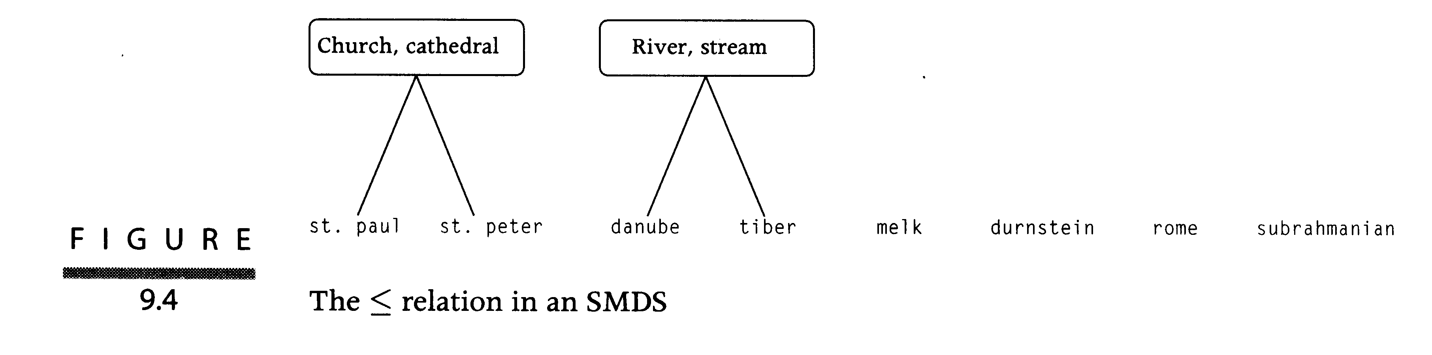
[st.peter] ≦ [church]

以上的定義可以對簡單的多媒體資料庫結構作解釋。然後考慮如何對多媒體資料的結構作索引，並提供使用者查詢語言(Query Language)查詢多媒體資料庫的資料。

3.4 Query Language for Retrieving Multimedia Data
在這一節裡，透過多媒體資料(multimedia data)介紹簡單的query語法。在之前的章節已經介紹過media abstractions可以用uniform representation architecture來表現出不同種類的媒體資料(media data)。在這一節裡，將在uniform representation architecture中，先擴大SQL在查詢資料方面的介紹（section 1.4.1）。稍後將介紹一些範例如何利用混合結構(hybrid representation architecture)做進一步處理資料庫的查詢。

3.4.1 Query SMDSs (Uniform Representation)
以下是初學者最常使用的SMDSs的基本function：

- FindType(Obj)：這個function使用一個媒體物件oBJ當作input，並傳回這個物件的型態。例如：
FindType (im1.gif) =gif
FindType (movie1.mpg) =mpg

- FindObjWithFeature(f)：這個function是拿一個feature f 的當作input，並傳回所有包含此feature的所有媒體物件的集合。例如：
FindObjWithFeature (john)
={im1.gif , im2.gif , im3.gif ,video1.mpg:[1,5]}
FindObjWithFeature (Mary)
={video1.mpg:[1,5] , video1.mpg:[15,50]}

- FindObjWithFeatureandAttr(f,a,v): 這個function是拿一個feature f，屬於此特性的屬性名稱a和屬性值v當作input，並傳回符合擁有feature f，其f有一個屬性a的值為v的物件。以下有2個簡單的例子：
(a)FindObjWithFeatureandAttr (Jane Shady , suit , blue)：這個query是在找出所有媒體物件中有Jane Shady穿著blue suit。
(b)FindObjWithFeatureandAttr (Elephant , bow , red)：這個query是在找出所有媒體物件中有Elephant戴red bow。

- FindFeaturesinObj(Obj)：這個query找出已知的媒體物件中出現的所有feature。以下有幾個簡單的範例：
- FindFeaturesinObj(im1.gif)：此function要求找出圖形檔案im1,gif中的所有features。其傳回值為John和Lisa。
- FindFeaturesinObj(video1.mpg[1,5])：此function要求找出video檔video1.mpg前5個frames中的所有features。其傳回值為Mary和John。

- FindFeaturesandAttrinObj(Obj)：這個query找出已知的媒體物件中出現的所有feature和屬性。並傳出之間的關係。
(Feature , Attribute , Value)
(f , a , v)表示feature f 發生在某一媒體物件中時，其屬性a被定義，並且值為v。
舉例來說，FindFeaturesandAttrinObj(im1.gif)會傳出下面的table值。
Feature Attribute Value
John age 32
John address 32 Pico Lane , Mclean , VA 22050
Mary age 46
Mary address 16 Shaw Road , Dumfries , VA 22908
Mary employer XYZ Corp
Mary boss David

本節定義了一些基本的functions，利用SQL來操縱這些基本的functions。使用SMDS-SQL擴大並保留SQL本身有的功能。並增加SQL中(SELECT , FROM , WHERE)的能力。

- 在SELECT的描述中包含媒體實體(media entities)。而media entities的定義如下：
- 假設m是一個連續的video媒體物件(media object)，i , j是整數，而m[i , j]為整個m的frames中的一個部分。這跟原本”between”的意義相同。
- 如果m不是一個媒體物件。那就是媒體實體。
- 假設m是一個媒體實體，而a是一個m的屬性，則m.a也是一個媒體實體。
- 在FROM的語句中包含的實體形式如下：
(media) (source) (M)
在查詢時，媒體物件需滿足媒體型態(media)，資料來源(source)及變動的範圍(M)。
- WHERE的表達方式如下：
term IN func_call
當
- func_call是之前所敘述的5種functions。
- term要和func_call有相同的output type。

以下看看幾個SMDS-SQL的例子。
1.”Find all image/video object containing both Jane Shady and Denis Dopeman.”
用SMDS-SQL表達如下：

SELECT M
FROM smds source1 M
WHERE (FindType(M)=Video OR FindType(M)=Image) AND
M IN FindObjWithFeature (Jane Shady) AND
M IN FindObjWithFeature (Denis Dopeman)

2.”Find all image/video objects containing Jane Shady wearing a purple suit.”
用SMDS-SQL表達如下：

SELECT M
FROM smds source1 M
WHERE (FindType(M)=Video OR FindType(M)=Image) AND
M IN FindObjWithFeatureandAttr(Jane Shady , suit , purple)

3.”Find all images containing both Jane Shady and Denis Dopeman , with Jane
Shady to the left of Denis Dopeman.”用SMDS-SQL表達如下：

SELECT M
FROM smds source1 M
WHERE FindType(M)=Image AND
M IN FindObjWithFeature (Jane Shady) AND
M IN FindObjWithFeature (Denis Dopeman) AND
left(Jane Shady , Denis Dopeman)

以上所用的left是一種image database media abstraction中的關係。

4.”Find all images containing Jane Shady and a person who appear in a video
appear with Denis Dopeman.”不同於之前的Query，此部份的查詢語句包括
不同資料間的資料查詢。

SELECT M.Person
From smds source1 M , M1
Where FindType(M)=Image AND
FindType(M1)=Video AND
M IN FindObjWithFeature(Jane Shady) AND
M1 IN FindObjWithFeature(Denis Dopeman) AND
Person IN FindFeaturesinObj(M) AND
Person IN FindFeaturesinObj(M1) AND
Person≠Jane Shady AND Person≠Denis Dopeman

另一種表達方式如下

SELECT M , R
From smds source1 M,M1
Where FindType(M)=Image AND
FindType(M1)=Video AND
M IN FindObjWithFeature(Jane Shady) AND
M1 IN FindObjWithFeature(Denis Dopeman) AND
R = (FindFeaturesinObj(M) INTERSECT
FindFeaturesinObj(M1)) MINUS
{Jane Shady , Denis Dopeman }

5.”Find all images containing Jane Shady and a person wearing a purple suit who also appears in a video with Denid Dopeman”

SELECT M.Person
From smds source1 M , M1
Where FindType(M)=Image AND
FindType(M1)=Video AND
M IN FindObjWithFeature(Jane Shady) AND
M1 IN FindObjWithFeature(Denis Dopeman) AND
Person IN FindFeaturesinObj(M) AND
M IN FindObjWithFeatureandAttr(Person , suit , purple)
AND
Person IN FindFeaturesinObj(M1) AND
Person≠Jane Shady AND Person≠Denis Dopeman

3.4.2 Querying Hybird Rspresentation of Multimedia Data
上一節介紹使用SMDS-SQL語法查詢使用uniform representation方法儲存的多媒體資料。本節將介紹使用於hybrid representation上更有利的查詢語法。

Hybrid media representation基本上包含了兩個部分，一部份為使用uniform representation的媒體物件(如之前所述)，一部份為使用本身原有特殊結構及查詢語言的媒體型態(media type)。為了能加強SMDS-SQL的能力成為hybrid-multimedia SQL(HM-SQL)，要做以下兩件事：

- HM-SQL要有能力了解物件使用其本身查詢語法，而非使用HM-SQL的語法。
- HM-SQL要能溝通SMDS和非SMDS的資料。

相同於一般SQL語法，HM-SQL一樣包含SELECT , FROM , WHERE，首先假設一個non-SMDS的媒體來源(media source)MS，和其本身的查詢語言QL(MS)。以下介紹加強SQL的HM-SQL：

- 其中SELECT和FROM兩個語法是跟SMDS-SQL相同的。
- WHERE的表示方法如下：
term IN MS：func_call
當
定義在MS中的term和func_call有相同的output type。

而HM-SQL和SMDS-SQL之間有兩點差異：

- 當func_call在WHERE子句中出現時，必須明白的註解所包含的媒體來源。
- 一般媒體來源的non-SMDS查詢語言可以嵌入HM-SQL中，因為如此，HM-SQL變得更加的有用。並且可以和和其他媒體查詢間做溝通。

以下介紹幾種HM-SQL簡單的查詢範例：

- 假設有2個video的資料來源video1、video2，video1使用SMDS而video2使用影音資料庫的形式。有一個非常簡單的查詢如下”Find all video clips containing Denis Dopeman from both video sources , video1 and video2 .”，這個查詢可以用HM-SQL表現如下：

SELECT M
FROM smds video1 , videodb video2
WHERE M IN smds：FindObjWithFeature(Denis Dopeman) OR
M IN videodb：FindVideoWithFeature(Denis Dopeman)

- 情況如上，並且有一個使用特殊non-SMDS操作的圖形資料庫(idb)，其idb資料庫的查詢為getpic(obj)(此操作輸入一個物件，輸出結果為排序好的圖形檔)。現在從(video1 , video2 , idb)中找出有Denis Dopeman。用HM-SQL表示如下：

(SELCET M
FROM smds video1 , videodb video2
WHERE M IN smds：FindObjWithFeature(Denis Dopeman) OR
M IN videodb：FindVideoWithFeature(Denis Dopeman))
UNION
(SELECT M.file
FROM imagedb idb M
WHERE M IN imagedb：getpic(Denis Dopeman))

- 假設想要在video1 , video2 , idb中找出在所有看到Denis Dopeman的人，也可以用以下的查詢語句：
(SELECT P1
FROM smds video1 V1
WHERE V1 IN smds：FindObjWithFeature(Denis Dopeman) AND
P1 IN smds：FindFeaturesinObj(V1) AND
P1≠Denis Dopeman)
UNION
(SELECT P2
FROM videodb video2 V2
WHERE V2 IN smds：FindObjWithFeature(Denis Dopeman) AND
P2 IN smds：FindObjectinVideo(V2) AND
P2≠Denis Dopeman)
UNION
(SELECT *
FROM imagedb idb I2
P2 IN imagedb：getpic(Denis Dopeman) AND
P2 IN imagedb：getfeatures(I2) AND
P2≠Denis Dopeman)

3.5 Indexing SMDSs with Enhanced Inverted Indices
在之前的章節中，已經討論到uniform representation和hybrid representation兩種查詢多媒體資料庫的方法。本節將介紹建立索引(index)的方法。一般non-SMDS的source使用本身特殊的方法建立index。而在此節中，將介紹如何使用倒轉式索引方法來建置SMDSs的索引供查詢。下一節將介紹如何使用query relaxation的技術將建立index的效率變更好。

先有一個SMDS({M₁,……,M_{n}} , ≡ , ≦ , inh , subst)，其中
Mi=(S^{i} , fe^{i} , ATTR^{i} , λ^{i} , R^{i} , F^{i} , Var^{i}₁ , Var^{i}₂)

必須要找到一種有效索引的方法來組織資料。圖1.7表現出一種可能的倒轉式索引方法，其基本想法非常簡單：

- featuretable：一個hash table記錄著所有的features。在hash table中的每一個位置，都可以對應到一列featurenodes(水桶大隊法則)。
- statetable：一個hash table記錄著所有的states。跟featuretable一樣，在hash table中的每一個位置，都可以對應到一列statenodes。
- featurenodes：每一個featurenodes的內容皆包括
- 特徵的名字(例如Denis Dopeman)
- Child nodes記錄表。(假設f1和f2都是featureable中的特徵，當f1≧f2的時候，則可以說f2是f1的Child nodes)
- 指向其他statenodes的記錄表。(當一個feature在多個states皆有相關時)
- 指向其他featurenodes的記錄表。(當兩個feature f , g有相關時
if g inh(f) )
- statenodes：一個statenodes包含兩個部份。一個指向包含媒體物件的檔案；一個指向和本身相關的feature。
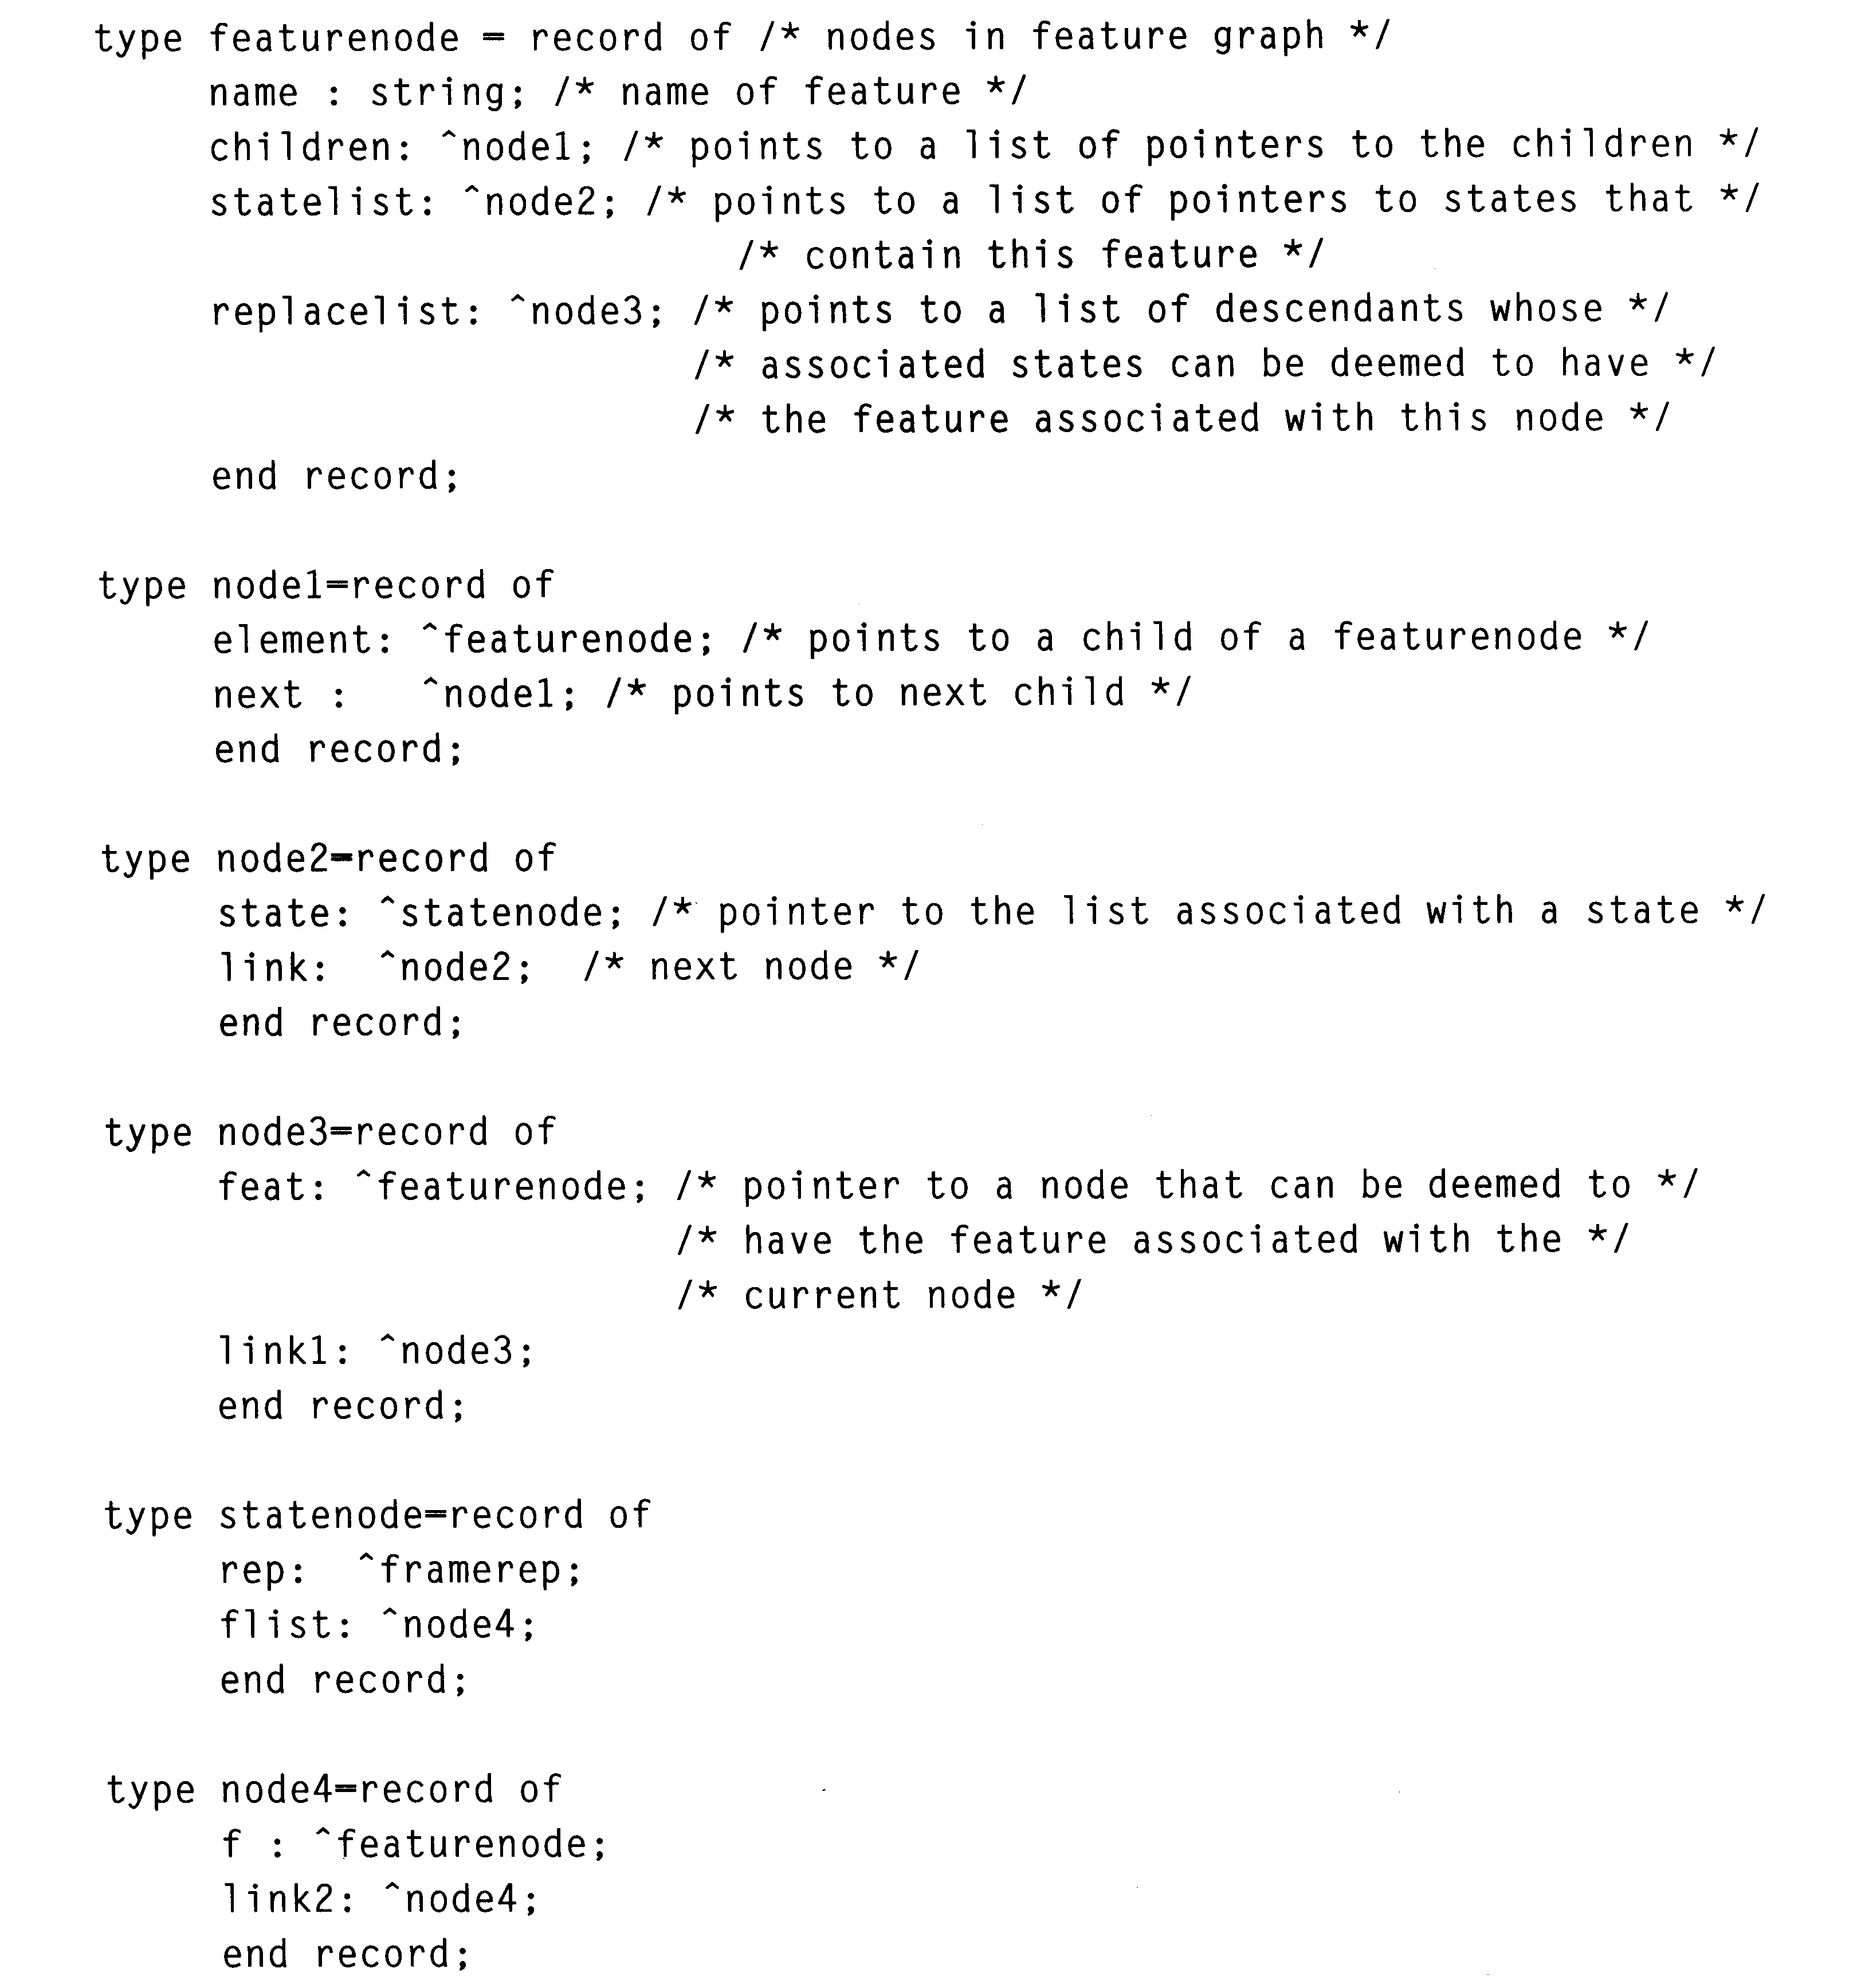
例如底下的一個例子，一個非常簡單的SMDS包含了3個抽象媒體(media abstractions)-image , video and audio。

Media abstraction State Features
Image im1 john , mary
im2 john , mary , liz
im3 liz , mary
Video vid1:[1,10] john , singing
vid1:[11,20] john , mary , dancing
vid1:[21,40] john , mary , liz , singing , dancing
vid2:[1,20] ed , speaking
vid2:[21,30] man , speaking
Audio disk1:[1,20] john , singing
disk1:[21,40] eoman , speaking

為了將資料建立索引方便以後資料的取得，需要一下面方式維護：
- 圖1.8包括一個10個states的statetable和一個9個features的featuretable。
- 圖1.9顯示≦的關係。
- 必須建立各states間相關feature的featurelists。
- 必須建立各feature間相關states的statelists。
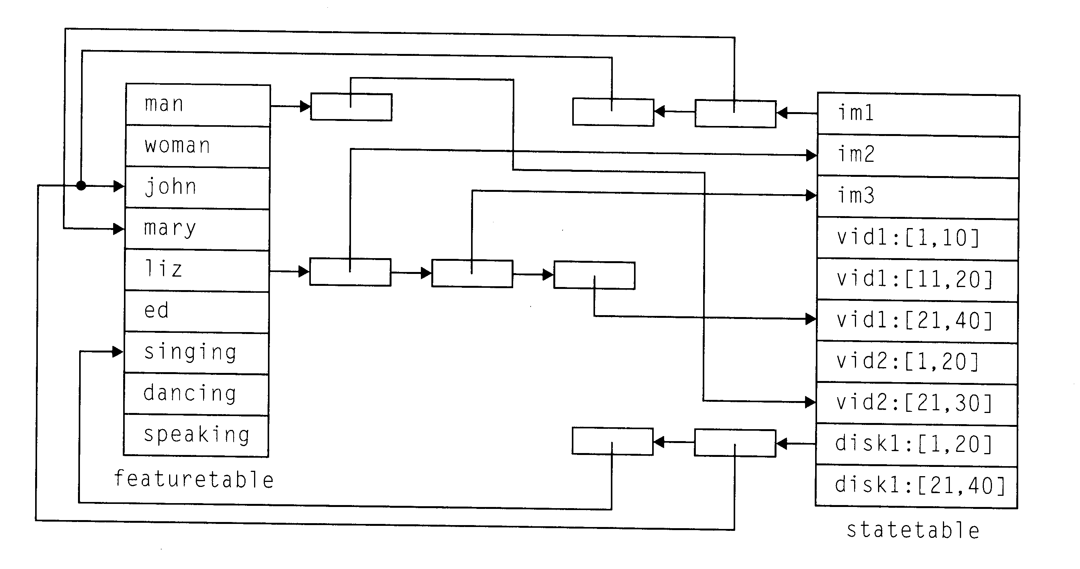
- 將各image , video , audio 3種抽象媒體間的關係存入關連式資料庫。
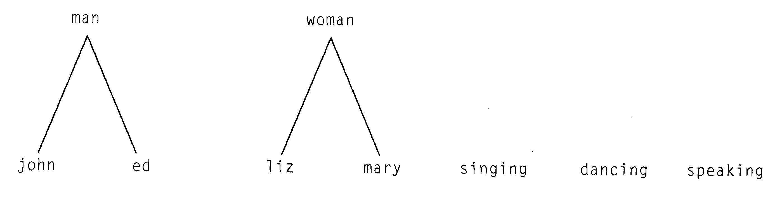

查詢此種倒轉式索引結構有3種基本形式，以下就簡單介紹：

1.”Given a feature f , find all states that contain that feature .”，要找出此Query解答的步驟如下：

Algorithm 1.1 FindObjWithFeature(f)：
- SQL = 0
- 在featuretable中找出feature f的位置i
- 將feature f在statelist中對應的states加入SQL中
SQL = append(SQL , featuretable[i] , statelist)
- 把一些feature f的後代子孫f ’出現過的state也加入SQL中
SQL = append(SQL , FindObjWithFeature(f ’ ))
5.傳回SQL

2.”Given a state s , find all features in that state .”，這個查詢的演算法比之前的更簡單，簡單的說明如下：
- 從statetable中找出state s的位置i
- 傳回statetable[i](state s)與本身featurelist中相對應的features

3.”Given a state s and a feature f , check if state s contains feature f .”，這個查詢的演算法也之前的簡單，說明如下：
- 從statetable中找出state s的位置I
- 若statetable[i](state s)與本身featurelist中有相對應的features，則傳回TRUE，否則傳回FALSE

3.6 Query Relaxation / Expansion
在做抽象媒體的處理時，並未使用到subst和inh的物件此兩種物件是用來將查詢放寬的。
Query relaxation應用在多媒體資料庫上主要是因為使用者往往無法用可靠的媒體資料內容的表現方法來詳述其查詢語句，此問題存在在一些相關的辭句上。而這個問題對多媒體資料庫來說是很嚴重的，因為在features被確認時常常會有一些天生模糊的部份。這種情形最常出現在文件處理上，，因為”同意的”或”多種解釋”的詞會造成無法依使用者的Query找出結果。
Query relaxation的基本想法就是在使用者提出查詢Q時，將修改查詢Q成為{Q₁ , …… , Q_{k}}等查詢子句。
這種Query relaxation有兩個問題，”什麼樣的修改操作是被允許修改Query的？”及”什麼是這些修改QUERY的領導？”，而subst和inh兩個SMDS的物件可以用來解決這兩個問題。
舉例來說，在Algorithm 1.1中，希望能找到某個feature f的所有states s，並找出所有包含f ’( f ’≦f )的states。而≦的關係可以表現如下

John’s拇指 ≦ John’s手指 ≦ John’s手 ≦ John’s手臂 ≦ John

在這個例子中，當要找圖片中有出現John的時候，有可能找出結果是圖片中有John’s手指嗎？一般來說使用inh的關係可以不用所有feature f的子集合就找出所有包含feature f的states。僅須要找出一些屬於f的f ‘( f ‘ε inh(f ) )。所以可以將Algorithm 1.1更改如下：

Algorithm 1.2 FindObjWithFeature(f)：
- SQL = 0
- 在featuretable中找出feature f的位置i
- 將feature f在statelist中對應的states加入SQL中
SQL = append(SQL , featuretable[i] , statelist)
- 把inh([f ])的一些後代子孫f ’出現過的state也加入SQL中
SQL = append(SQL , FindObjWithFeature(f ’ ,θ))
5.傳回SQL
在上面的Algorithm1.2中，有底色的部份表示一直遞迴的運用此Algorithm在inh(f )的子孫上。

Definition 1.4 假設有兩個Query Q₁、Q₂，而Q₁是Q₂的feature relaxation，用下面用幾個實際的SQL語句來說明。

Query Q₂使用HM-SQL：
SELECT M
FROM smds video1 , videodb video2
WHERE M IN smds：FindObjWithFeature(Denis Dopeman) OR
M IN videodb：FindObjWithFeature(Denis Dopeman)

這是之前的就講解過的Query，以下假設David Johns(為Denis Dopeman的代號)是在inh(Denis Dopeman)中，則Query Q₁ 修改如下：

SELECT M
FROM smds video1 , videodb video2
WHERE M IN smds：FindObjWithFeature(David Johns) OR
M IN videodb：FindObjWithFeature(David Johns)

這就是Q₂的一種feature relaxation。

Feature relaxation准許使用inh的規格用相似的特徵取代原本的特徵。然而，也時也會准許某個屬性替代原先的屬性。例子Q₃如下：

SELECT M
FROM smds
WHERE M IN smds：FindObjWithFeature(Denis Dopeman) OR
M IN smds：FindObjWithFeatureandAttr(package , color ,
black)

這個Query是要找出有Denis Dopeman拿個黑包包的媒體物件。假設已經知道briefcase ≦ package，briefcase是inh(package)，而且greyεsubst(black)，則有一下三種修改方式：
Query Q₄
SELECT M
FROM smds
WHERE M IN smds：FindObjWithFeature(Denis Dopeman) OR
M IN smds：FindObjWithFeatureandAttr(briefcase , color ,
black)

Query Q₅
SELECT M
FROM smds
WHERE M IN smds：FindObjWithFeature(Denis Dopeman) OR
M IN smds：FindObjWithFeatureandAttr(package , color ,
grey)

Query Q₆
SELECT M
FROM smds
WHERE M IN smds：FindObjWithFeature(Denis Dopeman) OR
M IN smds：FindObjWithFeatureandAttr(briefcase , color ,
grey)

在上面3種Query中
- 將Q₃中的package用briefcase取代而成為Q₄
- 將Q₃中的black用grey取代而成為Q₅
- 將Q₃中的package用briefcase取代、black用grey取代而成為Q₆

這說明了當bεsubst(a)時，可以用屬性b取代屬性a。

3.7 Conclusions
當面對建立多媒體資料庫的問題時，必須考慮下列兩個問題：

- 這個多媒體資料庫應該提供處理哪種媒體資料？
- 傳統的演算法index這些資料是否可靠準確？

這兩個問題的答案將data分為兩部分-媒體的種類和表現方法。透過SMDS結構，所有的媒體可以很簡單的被表示出來。例如，Media Abstraction Creation System(MACS)由Brink,Marcus和Subrahmanian發展的,提供一個簡單的使用者介面將媒體的本質表現在媒體抽象上。圖1.10表示這樣的使用者介面。利用這個介面，可以清楚的描述哪些metadata出現在媒體體物件上。舉例一個圖檔，在這個的image上，很清楚的顯示問題中的image包含一個特性叫作”John Miller”並且有70%的準確性。
分辨媒體的種類，再利用軟體建立indes，然後用HM-SQL語言去執行query，則可查詢多媒體資料。
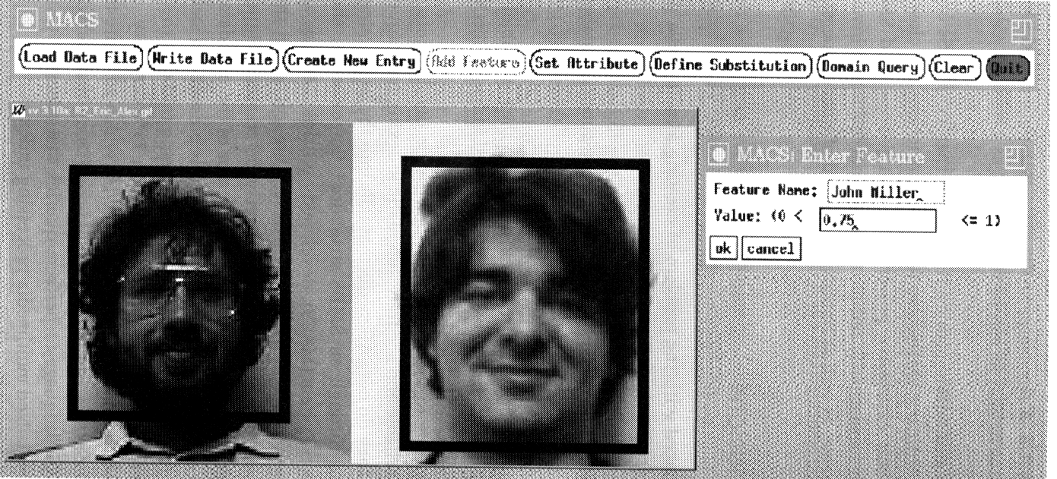

附錄 參考資料
1. Kean-Francois Merlet, Corinne Nadalin "Multimedia Database Modeling" on IEEE,1993
2. Jakob Nielsen. Hypertext and Hypermedia. Academic Press. Inc, 1990
3. V. S. Subrahmanian, Multimedia Database Systems, Morgan Kaufman Publishers Inc, 1997
4. 楊雪花、邱麗英，高等資料庫學期報告－多媒體資料庫，國立中央大學資管所, 1997
5. Rodriguez ,“Multimedia Systems and Applications”, Computer Vol.28, No.5, 1995, pp.20-22)

